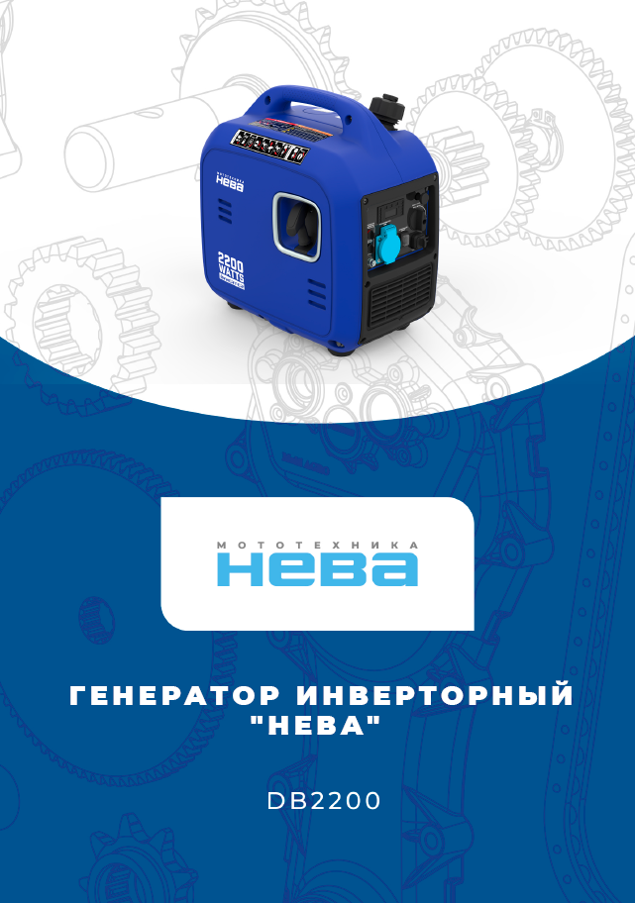



Закрытое акционерное общество
«Красный Октябрь-Нева»
Санкт-Петербург

Генератор инверторный «НЕВА»
DB2200

Руководство по эксплуатации

Настоящее руководство содержит важную информацию по технике безопасности и инструкции по эксплуатации генератора.  ВНИМАТЕЛЬНО ПРОЧИТАЙТЕ  РУКОВОДСТВО. Несоблюдение указаний может стать причиной повреждения имущества, получения ТРАВМ и СМЕРТИ пострадавшего.  Настоящее руководство необходимо предоставить всем операторам данного генератора. Руководство по эксплуатации является неотъемлемой частью генератора. При перепродаже генератора руководство следует предоставлять в комплекте с ним.  Фотографии и рисунки в настоящем руководстве приводятся исключительно в справочных целях, поэтому фактический вид изделия может несколько отличаться от представленного на изображениях.  Вся информация, приведенная в настоящем руководстве, основана на сведениях об изделии, имеющихся на момент печати. Мы оставляем за собой право в любое время вносить изменения в содержание настоящего руководства и конструкцию изделия с целью его усовершенствования без предварительного уведомления и обязательств.  Запрещается полное или частичное воспроизведение настоящего руководства без письменного разрешения производителя. | Запишите серийный номер генератора и информацию о покупке. Сохраните настоящее руководство и кассовый чек на случай необходимости.  Модель:  Серийный номер:  Дата покупки:

Содержание
I. Техника безопасности для оператора 1
1. Правила техники безопасности 1
II. Конструкция и органы управления 6
III. Эксплуатация 10
1. Контрольный перечень 10
2. Запуск генератора 15
3. Подключение к электрическим устройствам 17
4. Остановка генератора 19
5. Параллельная работа 20
IV. Техническое обслуживание 21
1. График технического обслуживания двигателей объемом от 80 до 225 см³ 22
2. Техническое обслуживание генератора 23
3. Техническое обслуживание двигателя 23
V. Поиск и устранение неисправностей 27
VI. Хранение и транспортировка 28
VII. Технические характеристики 29
1. Таблица технических характеристик 29
2. Схема электрических соединений 30
Упаковочный лист 42
Гарантийные условия 46

I. Техника безопасности для оператора  1. Правила техники безопасности
  
     | ВНИМАНИЕ
  ПЕРЕД НАЧАЛОМ РАБОТЫ ВНИМАТЕЛЬНО ИЗУЧИТЕ НАСТОЯЩЕЕ РУКОВОДСТВО.
  ЗАПРЕЩАЕТСЯ эксплуатировать генератор до ознакомления со ВСЕМИ изложенными в руководстве инструкциями по технике безопасности, эксплуатации и техническому обслуживанию.
  Несоблюдение инструкций может стать причиной повреждения имущества, получения ТРАВМ и СМЕРТИ пострадавшего.
  Предостережения и меры предосторожности, приведенные в настоящем руководстве, не охватывают все возможные условия и ситуации, которые могут возникнуть. Во время работы оператор должен руководствоваться здравым смыслом и проявлять осторожность.

Данным предупреждающим знаком в тексте руководства отмечены указания по технике безопасности, несоблюдение которых может привести к повреждению имущества, получению ТРАВМ и СМЕРТИ пострадавшего.
Каждый блок указаний по технике безопасности отмечен предупреждающим знаком в сочетании с одним из трех сигнальных слов: ОПАСНО, ВНИМАНИЕ или ОСТОРОЖНО.
ОПАСНО
Указывает на вероятность возникновения опасной ситуации, которая при несоблюдении указаний приводит к значительному повреждению имущества, получению тяжелых травм и СМЕРТИ пострадавшего.
ВНИМАНИЕ
Указывает на вероятность возникновения опасной ситуации, способной при несоблюдении указаний привести к повреждению имущества, получению тяжелых травм и СМЕРТИ пострадавшего.
ОСТОРОЖНО
Указывает на вероятность возникновения опасной ситуации, способной при несоблюдении указаний привести к повреждению имущества или получению травм.
ВНИМАНИЕ

Данный генератор предназначен только для электроснабжения объектов жилого назначения.
Генераторы с воздушным охлаждением не могут работать в непрерывном режиме.
Запрещается вносить изменения в конструкцию генератора или его частей и использовать его не по назначению.

  
    ОПАСНО
  ТОКСИЧНЫЕ ГАЗЫ
  Выхлопные газы двигателя содержат угарный газ – бесцветный токсичный газ без запаха. Использование двигателя в помещении СМЕРТЕЛЬНО ОПАСНО!
  СТРОГО ЗАПРЕЩАЕТСЯ использовать генератор внутри зданий и в любого рода замкнутом пространстве ДАЖЕ ПРИ открытых дверях и окнах.
  Установите генератор в хорошо вентилируемом месте, при установке учитывайте направление ветра и воздушных потоков.
  
    ВНИМАНИЕ
  ОПАСНОСТЬ ПОЖАРА
  При работе двигателя возможно образование искр, что может привести к возгоранию легковоспламеняющихся материалов.
  Двигатель может быть не оснащен искрогасителем. Если планируется использование двигателя рядом с легковоспламеняющимися материалами или на участке, покрытом с/х растениями, лесом, кустарником, травой и т.п., установите подходящий искрогаситель.
  В некоторых случаях установка искрогасителя является обязательной.
  Обратитесь в местное управление пожарной охраны для уточнения норм и требований в отношении противопожарной безопасности.
  Легко воспламеняющиеся материалы могут загореться при контакте с горячими поверхностями. Такие материалы следует располагать на расстоянии не менее 1,5 метров от генератора.
ВНИМАНИЕ

Литиевый аккумулятор не требует технического обслуживания. По всем вопросам обращайтесь к местному официальному торговому представителю.

  
    ВНИМАНИЕ
  ГОРЯЧИЕ ПОВЕРХНОСТИ
  Во время работы двигатель генератора выделяет тепло. Прикосновение к горячим поверхностям может стать причиной ожогов.
  ЗАПРЕЩАЕТСЯ прикасаться к двигателю во время работы или сразу поле его остановки. Избегайте контакта с горячими выхлопными газами.
  
    ОПАСНО
  ОПАСНОСТЬ ПОЖАРА И ВЗРЫВА
  Бензин легко воспламеняется и чрезвычайно взрывоопасен.
  Воспламенение или взрыв могут стать причиной тяжелых ожогов и смерти пострадавшего.
  При обращении с бензином легковоспламеняющиеся материалы должны находиться на безопасном расстоянии.
  Топливный бак двигателя следует заправлять на открытом воздухе или в хорошо вентилируемом помещении. Перед заправкой бака двигатель необходимо выключить.
  Перед запуском двигателя следует вытереть пролитое топливо и дождаться высыхания пятен.
  ЗАПРЕЩАЕТСЯ использовать двигатель при наличии утечек в топливной системе.
  Применяйте надлежащие процедуры хранения и обращения с топливом.
  ЗАПРЕЩАЕТСЯ хранить топливо и другие легковоспламеняющиеся материалы рядом с генератором.
  Перед хранением и транспортировкой двигателя необходимо слить топливо из топливного бака.
  На случай пожара готовый к эксплуатации огнетушитель следует хранить в легкодоступном месте.

  ВНИМАНИЕ
ОТДАЧА
При быстром втягивании пускового тросика можно не успеть вовремя отпустить рукоятку, руку резко потянет в сторону двигателя.
Непреднамеренный запуск может привести к возникновению аварийной ситуации.

  ВНИМАНИЕ
  Перед каждым использованием проверяйте двигатель на предмет незакрепленных или поврежденных деталей, ослабленных соединений, признаков утечки масла или топлива, а также других несоответствий, которые могут негативно сказаться на работе двигателя. Поврежденные и дефектные детали следует немедленно отремонтировать или заменить.
  Определите расположение всех органов управления и предупреждающих этикеток.
  Проверьте состояние всех знаков безопасности и инструкций. Эксплуатировать прибор допускается только на ровной поверхности.
  Необходимо предусмотреть ЗАЩИТУ генератора от большого количества влаги, пыли и грязи.
  Следите за тем, чтобы все защитные устройства находились на своих местах в исправном техническом состоянии.
  НЕ ДОПУСКАЙТЕ блокировки вентиляционных отверстий.
  Эксплуатация генератора детьми и необученными лицами ЗАПРЕЩЕНА.
  ЗАПРЕЩАЕТСЯ оставлять работающий генератор без присмотра. Перед уходом необходимо выключить его.
  Для эффективного охлаждения расстояние от генератора до расположенных рядом объектов должно составлять не менее 0,9 м.
  
    ОПАСНО
  ДВИЖУЩИЕСЯ ЧАСТИ
  Контакт с движущимися частями двигателя может привести к получению тяжелых травм. Не прикасайтесь к ним.
  ЗАПРЕЩАЕТСЯ эксплуатировать генератор со снятыми крышками, кожухами и защитными панелями.
  При эксплуатации генератора НЕ НАДЕВАЙТЕ свободную одежду, одежду со свисающими элементами, т.к. существует риск их затягивания в двигатель. Собирайте длинные волосы и снимайте украшения.
  Захват кистей рук, стоп, волос или краев одежды движущимися частями двигателя генератора приводит к травматической ампутации конечностей, переломам и раздроблению костей.
  СТРОГО ЗАПРЕЩАЕТСЯ прикасаться пальцами, руками и другими частями тела к работающему двигателю.

  
    ОПАСНО
  ОПАСНОСТЬ ПОРАЖЕНИЯ ЭЛЕКТРИЧЕСКИМ ТОКОМ
  Генератор создает высокое напряжение и вырабатывает электрическую энергию, которая МОЖЕТ ПРЕДСТАВЛЯТЬ СМЕРТЕЛЬНУЮ ОПАСНОСТЬ.
  Во избежание поражения электрическим током генератор следует надлежащим образом заземлить. Отсутствие надлежащего заземления может привести к поражению электрическим током. Особую опасность представляет генератор, смонтированный на колесах.
  Обратитесь к электрику для уточнения местных требований к заземлению.
  Установка генератора должна выполняться квалифицированным электриком.
  Неправильная установка может стать причиной поражения электрическим током и смерти пострадавшего.
  Во избежание поражения электрическим током ЗАПРЕЩАЕТСЯ использовать изношенные, неизолированные и поврежденные электрические провода.
  ЗАПРЕЩАЕТСЯ прикасаться к неизолированным проводам и разъемам.
  ЗАПРЕЩАЕТСЯ эксплуатировать генератор в сырую погоду.
  Генератор следует беречь от влаги.
  ЗАПРЕЩАЕТСЯ прикасаться к генератору и электрическим проводам стоя в воде, босиком или с мокрыми руками или ногами.
  Не подпускайте к генератору детей и домашних животных.
  ЗАПРЕЩАЕТСЯ подключать генератор к электрической системе здания без надлежащего автомата включения резерва, установленного квалифицированным электриком.
  При использовании генератора в качестве резервного источника питания сообщите об этом в энергосбытовую компанию. Используйте надлежащий автомат для отключения генератора от энергосистемы общего пользования.
  Отсутствие изоляции генератора от энергосистемы общего пользования может привести к смерти или получению травм работниками компании-производителя электроэнергии при обратном питании.

II. Конструкция и органы управления
(применимая модель)
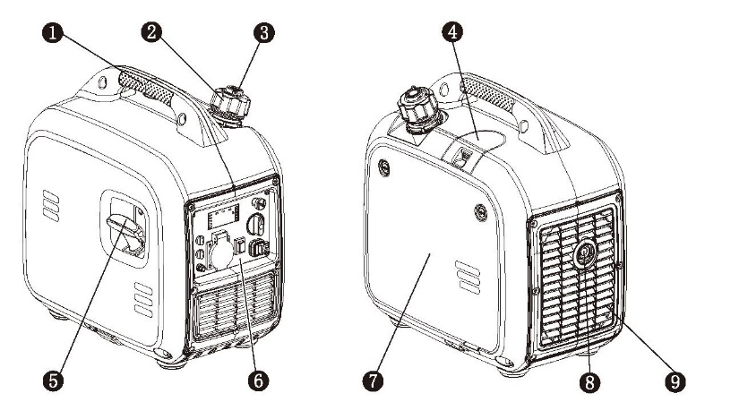
 | Ручка для переноски |  | Панель управления
 | Крышка топливного бака |  | Ревизионная крышка
 | Вентиляционный регулятор |  | Глушитель
 | Крышка отсека для обслуживания свечей зажигания |  | Вентиляционная решетка глушителя
 | Ручной стартер
Панель управления

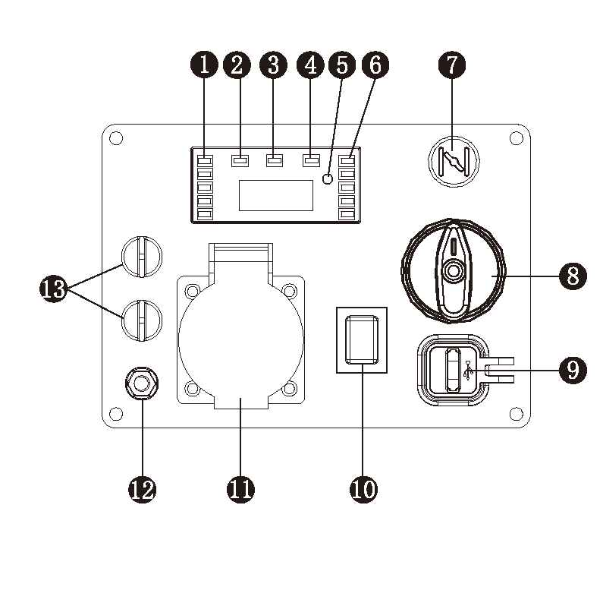 |  | Индикатор питания
 |  | Индикатор перегрузки
 |  | Индикатор рабочего состояния
 |  | Индикатор уровня масла
 |  | Кнопка сброса
 |  | Индикатор топлива (если предусмотрен)
 |  | Ручка воздушной заслонки
 |  | Комбинационный переключатель (выключатель останова двигателя / топливный выключатель)
 |  | Разъем USB-C
 |  | Переключатель эконом. режима
 |  | Выход переменного тока
 |  | Клемма заземления
 |  | Клемма параллельн. подключения

Индикатор перегрузки (красный)  Индикатор загорается в случае перегрузки генератора и срабатывании защиты по переменному току. При этом генератор отключается, прекращается подача питания на выходе генератора для защиты электрического оборудования и самого генератора. Гаснет индикатор рабочего состояния (зеленый), загорается индикатор перегрузки (красный), но двигатель все еще работает. | Индикатор рабочего состояния (зеленый)  Индикатор рабочего состояния загорается при запуске генератора при условии нормальной мощности на выходе.
 | 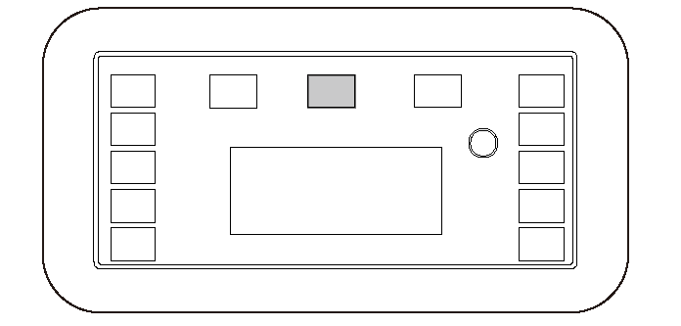
Индикатор уровня масла (желтый)
При снижении уровня масла до критической отметки система защиты по уровню масла остановит двигатель. При попытке завести генератор при помощи ручного стартера начнет мигать индикатор уровня масла. Двигатель не запустится до тех пор, пока масло не будет долито до надлежащего уровня.
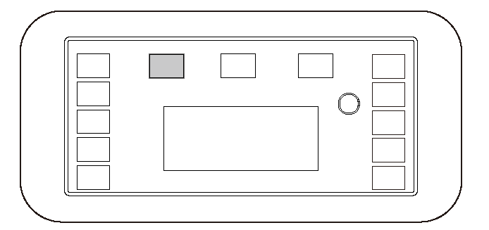
Если горит индикатор перегрузки и отсутствует мощность на выходе генератора, необходимо выполнить следующее:
a. Уменьшить суммарную мощность подключенных электроприборов до уровня в пределах номинального диапазона мощности генератора.
b. Убедиться в отсутствии загрязнений, блокирующих воздухозаборное отверстие и проверить состояние органов управления. При обнаружении неисправностей немедленно устранить их.
c. Нажать кнопку сброса.
 | 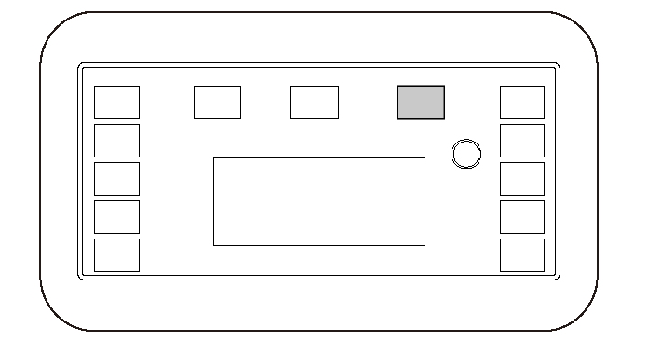
 | Примечание: Если генератор не запускается, при выключенном двигателе, установите комбинационный переключатель в положение «RUN» (ВКЛ), а затем потяните ручку стартера. Активация индикатора уровня масла указывает на необходимость добавления масла и перезапуска.

Ручка воздушной заслонки  Примечание: При холодном запуске закройте воздушную заслонку (вытяните ручку). При теплом запуске откройте воздушную заслонку (вдавите ручку). | Клемма заземления  Для подключения клеммы заземления необходимо использовать кабель во избежание поражения электрическим током в случае неисправности устройства. Перед началом эксплуатации генератора проверьте подключение заземляющего провода.
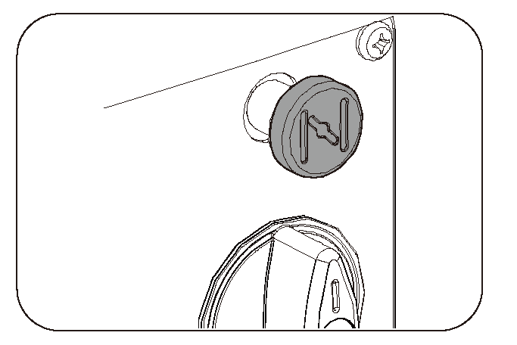
 | 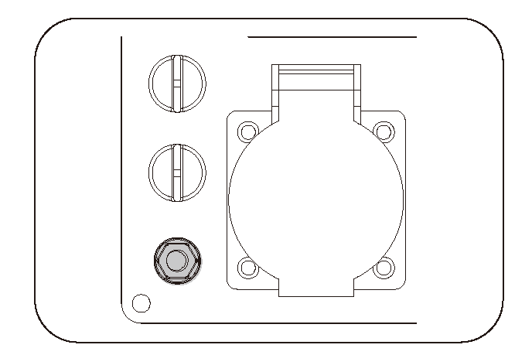
Переключатель экономичного режима
Если для запуска электрооборудования необходим большой пусковой ток, установите переключатель экономичного режима в положение OFF («ВЫКЛ»).
Если для запуска электрооборудования необходим слабый пусковой ток, установите переключатель экономичного режима в положение ON («ВКЛ»).
Примечание: При подключении оборудования с большим пусковым током (например, воздушных компрессоров, погружных водяных насосов и т. д.) установите переключатель экономичного режима в положение OFF («ВЫКЛ»).
Комбинационный переключатель
(Выключатель останова двигателя / топливный выключатель)
Комбинационный переключатель в положении OFF («ВЫКЛ»): Двигатель остановлен, выключатель останова двигателя / топливный выключатель в положении «ВЫКЛ».
Комбинационный переключатель в положении RUN («РАБОТА»): Выключатель останова двигателя / топливный выключатель в положении «ВКЛ».
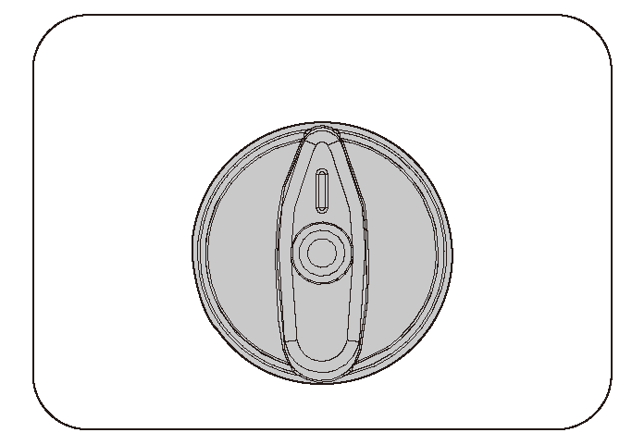
«ВЫКЛ»
«ВКЛ»
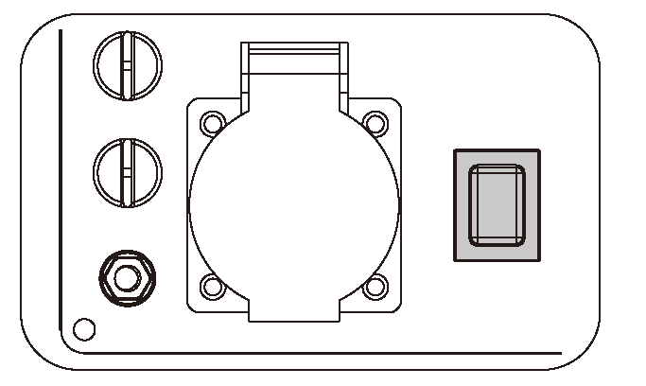

Кнопка сброса  При срабатывании устройства защиты от перегрузки с отключением выходной мощности генератора необходимо снизить нагрузку на генератор и нажать кнопку сброса для восстановления выходной мощности.  В процессе нормальной эксплуатации нажмите кнопку сброса для переключения между режимами индикации: индикация напряжения, частоты, времени работы и т.п. | Крышка топливного бака  Чтобы снять крышку, поверните ее против часовой стрелки.
 | 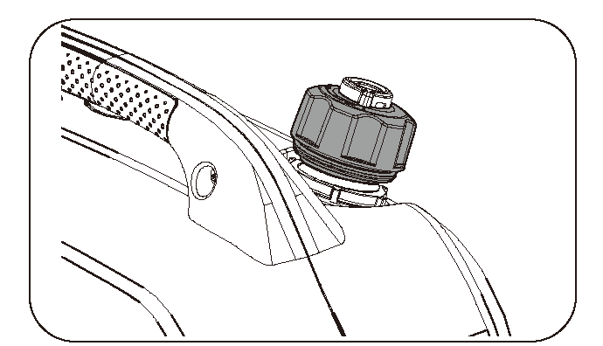
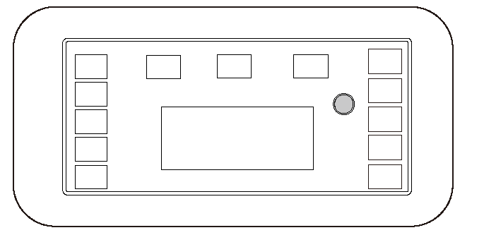 | Вентиляционный регулятор
 | 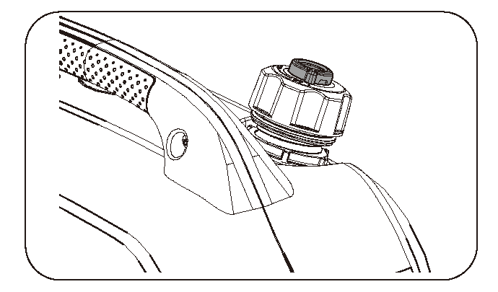
Клемма параллельного подключения
Используется для обеспечения параллельной работы генератора с другим инвертором (комплект для параллельного подключения поставляется отдельно).
 | Крышка топливного бака оснащена вентиляционным регулятором для предотвращения утечки топлива. Во время работы генератора вентиляционный регулятор должен быть установлен в положение ON («ВКЛ»). При этом топливо впрыскивается в карбюратор и приводит в действие двигатель. Во избежание утечки топлива в процессе транспортировки и хранения генератора установите регулятор в положение OFF («ВЫКЛ»).
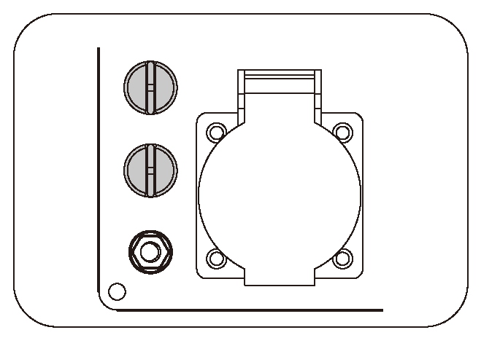

III. Эксплуатация  1. Контрольный перечень  Генератор предназначен для эксплуатации только НА ОТКРЫТОМ ВОЗДУХЕ в хорошо вентилируемом месте.  Генератор следует размещать на ровной горизонтальной поверхности в чистом, сухом месте.  При эксплуатации вне помещения с каждой из сторон вокруг генератора необходимо предусмотреть наличие свободного пространства шириной не менее двух футов.  Соблюдайте требования относительно места эксплуатации. При возникновении проблем обратитесь в местные компетентные органы. В некоторых регионах генераторную установку необходимо зарегистрировать в местной энергетической компании. При использовании генератора на строительных площадках могут применяться дополнительные нормы и правила.
  1 | Место эксплуатации
  
    ОПАСНО
  ТОКСИЧНЫЕ ГАЗЫ
  Выхлопные газы двигателя содержат угарный газ. Использование двигателя в помещении СМЕРТЕЛЬНО ОПАСНО!
  СТРОГО ЗАПРЕЩАЕТСЯ использовать генератор внутри зданий и в замкнутых пространствах ДАЖЕ ПРИ открытых дверях и окнах.
  Установите генератор в чистом и хорошо вентилируемом месте, при установке учитывайте направление ветра и воздушных потоков.
Высота над уровнем моря
Для правильной работы генератора на большой высоте над уровнем моря может потребоваться использование специального комплекта для карбюратора.
При необходимости постоянной эксплуатации двигателя на высоте более 1500 м над уровнем моря, обратитесь к местному торговому представителю для получения информации о комплекте.

ОСТОРОЖНО

Даже после настройки карбюратора мощность генератора уменьшается приблизительно на 3,5% с увеличением высоты над уровнем моря на каждые 300 м.
Без настройки карбюратора влияние высоты на мощность будет еще более выраженным.

ОСТОРОЖНО

Эксплуатация двигателя на высоте менее 1500 м с модифицированным карбюратором может привести к перегреву двигателя генератора и его серьезному повреждению. При использовании двигателя на небольшой высоте над уровнем моря обратитесь к дилеру для восстановления заводских настроек карбюратора.

2 | Условия эксплуатации
Перед каждым использованием проверяйте устройство на предмет незакрепленных и поврежденных деталей,

 | ослабленных соединений, признаков утечки масла и топлива, а также других несоответствий, которые могут негативно сказаться на функционировании. Поврежденные и дефектные детали следует немедленно отремонтировать или заменить. |  | 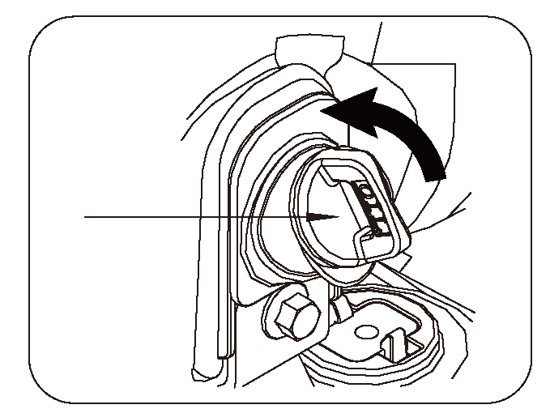  Масляный щуп  Поместите щуп в отверстие маслозаливной горловины, НЕ навинчивайте крышку на отверстие.  Снова извлеките щуп и проверьте уровень масла. Он должен находиться между верхней и нижней отметками.  При необходимости залейте рекомендованное масло до верхней отметки на щупе.
ВНИМАНИЕ

Несвоевременное устранение неисправностей может привести к повреждению имущества, тяжелым травмам и смерти пострадавшего.

Удаляйте загрязнения и мусор, особенно вокруг глушителя и ручного стартера.
ЗАПРЕЩАЕТСЯ перемещать и наклонять генератор во время работы.
Используйте генератор только по назначению. По всем вопросам относительно его предусмотренного применения обращайтесь к местному дилеру.
3 | Проверка уровня масла
Установите выключенный генератор на ровную поверхность. Проверьте уровень масла в двигателе.
Снимите ревизионную крышку.
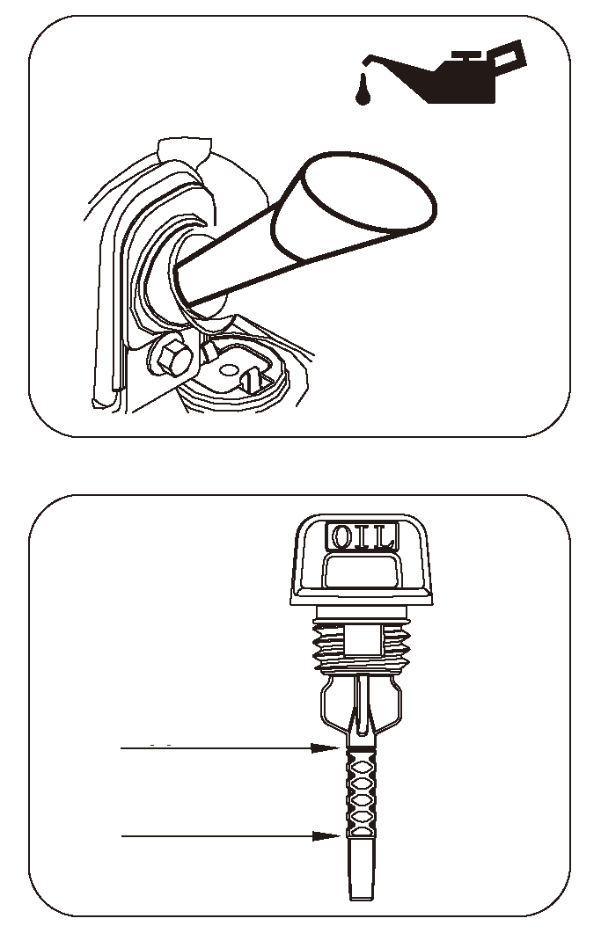
Верхняя отметка
Нижняя отметка
 | 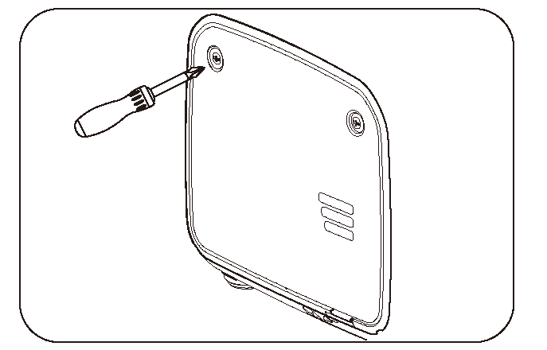
 | Извлеките масляный щуп и вытрите его насухо.
Установите масляный щуп на место и затяните соединение.  Дополнительные инструкции по добавлению масла см. в разделе ТЕХНИЧЕСКОЕ ОБСЛУЖИВАНИЕ.  Емкость масляной системы (номинальная): См. Параметры
  ВНИМАНИЕ
  При отгрузке с завода-производителя двигатель не заполнен маслом. Попытки запустить двигатель до заливки необходимого количества масла соответствующего типа могут привести к повреждению двигателя и аннулированию гарантии.
ВНИМАНИЕ

Качество масла – основной фактор, влияющий на эксплуатационные характеристики и срок службы двигателя. Используйте моторное масло для четырехтактных двигателей с моющими присадками в соответствии с рекомендациями в разделе ТЕХНИЧЕСКОЕ ОБСЛУЖИВАНИЕ настоящего руководства по эксплуатации.

ОСТОРОЖНО

Генератор следует размещать только на ровных поверхностях. Двигатель оснащен датчиком низкого уровня масла (соответствующие модели), который отключает его, когда уровень масла опускается ниже критической отметки. Во избежание неожиданного отключения генератора необходимо своевременно доливать масло до верхнего уровня и регулярно проверять уровень масла.

4 | Проверка уровня топлива
Отключите двигатель и проверьте уровень топлива. При необходимости залейте бензин в топливный бак.
Используйте чистый, свежий, неэтилированный бензин.
НЕ допускайте смешивания масла с бензином. Всегда вытирайте пролитое топливо.
ОСТОРОЖНО

В топливном баке может повышаться давление. Перед снятием крышки топливного бака дождитесь остывания генератора в течение не менее 2 минут.
Чтобы сбросить давление медленно ослабьте затяжку крышки топливного бака.
Уровень топлива в баке не должен превышать верхний предел. Свободное пространство над поверхностью бензина необходимо для поступления паров бензина.
Емкость топливного бака (номинальная): См. Параметры.

 | ЗАПРЕЩАЕТСЯ заливать средства для промывки двигателя или карбюратора в топливный бак, так как это может привести к неустранимому повреждению оборудования.  Во время хранения генератора не допускайте образования смолистых отложений на поверхностях основных компонентов топливной системы, так как карбюратор, топливный фильтр, топливный шланг или бак. Кроме того, как показывает опыт, в процессе хранения спиртовое топливо (бензоспирт, этанол, метанол) способно поглощать влагу, что приводит к его расслоению и образованию кислот.  Содержащее кислоту топливо может привести к повреждению топливной системы генератора при хранении. Изучите инструкции, представленные в разделе «Хранение».  Смесь бензина со спиртом: топливо с объёмной долей спирта 10% и неэтилированного бензина 90% является пригодным. Смеси бензина со спиртом в других соотношениях – непригодны.  Гарантия не распространяется на повреждения двигателя, вызванные использованием старого, несвежего или загрязненного топлива.
  
    ОПАСНО
  ОПАСНОСТЬ ПОЖАРА И ВЗРЫВА
  Бензин легко воспламеняется и чрезвычайно взрывоопасен.
  При обращении с бензином легковоспламеняющиеся материалы должны находиться на безопасном расстоянии.
  Топливный бак двигателя следует заправлять на открытом воздухе или в хорошо вентилируемом помещении. Перед заправкой бака двигатель необходимо выключить.
  Перед запуском двигателя следует вытереть пролитое топливо и дождаться его высыхания.
  ЗАПРЕЩАЕТСЯ использовать двигатель при наличии утечек в топливной системе. Регулярно проверяйте герметичность системы.
  Применяйте надлежащие процедуры хранения и обращения с топливом.
  ЗАПРЕЩАЕТСЯ хранить топливо и другие легковоспламеняющиеся материалы рядом с генератором.
  На случай пожара готовый к эксплуатации огнетушитель следует хранить в легко доступном месте.
  ОПАСНО
  Уровень топлива в баке не должен превышать верхний предел. Переполнение бака приведет к выходу двигателя из строя или к повреждению угольного фильтра (при его наличии), а также к аннулированию гарантии.
  ОСТОРОЖНО
  Чтобы свести к минимуму образование смолистых отложений в топливной системе и обеспечить легкий пуск двигателя, не используйте бензин, оставшийся с предыдущего сезона.

 | характеристик генератора.  Во избежание поражения электрическим током в случае замыкания на землю в генераторе или подключенном электрооборудовании генератор следует надлежащим образом заземлить. В особенности это касается генераторов, оснащенных колесным шасси.  Надлежащее заземление также позволяет рассеивать заряды статического электричества, часто накапливающиеся в незаземленных устройствах.
  ОСТОРОЖНО
  Перед снятием крышки топливного бака для заливки топлива дождитесь остывания генератора в течение не менее 2 минут.
  Чтобы сбросить давление, медленно ослабьте затяжку крышки топливного бака.
  7 | Заземление генератора
5 | Заземление встроенного аккумулятора
(Соответствующие модели) Снимите ревизионную крышку. При помощи гайки M6 соедините заземляющий провод аккумулятора с крышкой головки блока цилиндров.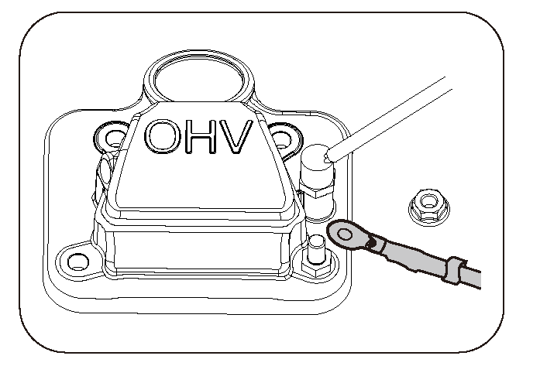

  ОПАСНО
Опасность поражения электрическим током
Неправильное заземление генератора может привести к поражению электрическим током.

Генератор оснащен клеммой заземления.
Для выносного заземления при помощи медного провода большого сечения (4 мм²) соедините клемму заземления генератора и вбитый в землю медный стержень.
Местные электротехнические нормы могут также предусматривать необходимость надлежащего заземления установки. Мы настоятельно рекомендуем обратиться к квалифицированному электрику для уточнения требований к заземлению, действующих в регионе эксплуатации генератора.
6 | Электрические устройства
Перед запуском двигателя отсоедините все электрические устройства от генератора и установите выключатель переменного тока в положение «ВЫКЛ».
Запуск генератора может быть затруднен при наличии подключенных к нему электрических устройств. Мощность подключаемых электроприборов не должна превышать максимально допустимую мощность генератора. Номинальную мощность см. в таблице технических

2. Запуск генератора  Выполните предпусковую проверку в соответствии с контрольным перечнем (см. стр. 10) и отключите от генератора все электрические устройства.  Запустите двигатель и установите вентиляционный регулятор в положение ON («ВКЛ»), чтобы активировать подачу топлива. | 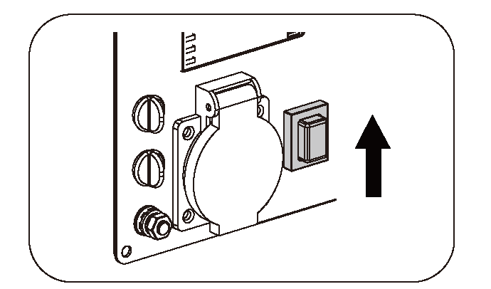
  1
  2
5
Вытяните ручку воздушной заслонки, чтобы закрыть ее.
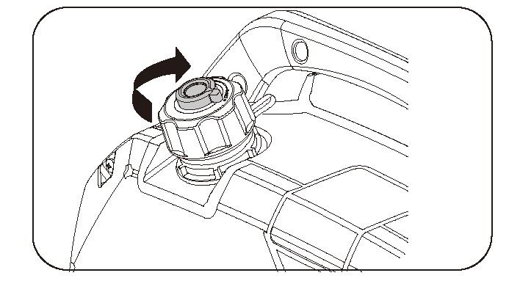 | 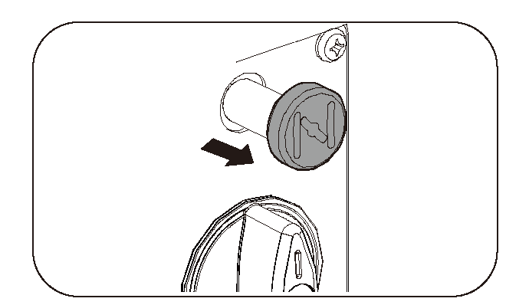
Переведите комбинационный переключатель в положение RUN («РАБОТА»).
  3
  ОСТОРОЖНО
  Положение воздушной заслонки при запуске генератора будет зависеть от температуры и других условий. При повторном запуске прогретого двигателя не надо вытягивать ручку воздушной заслонки.
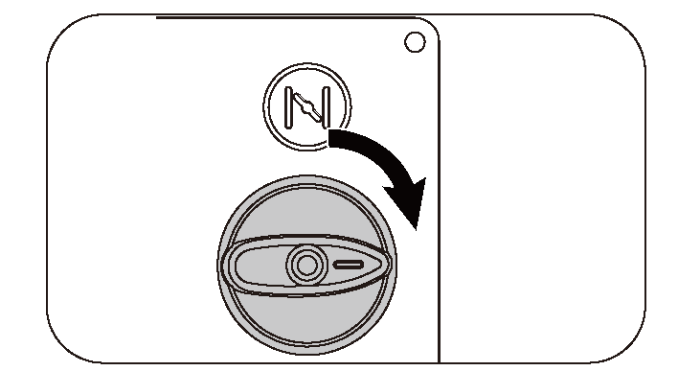
6
Ручной запуск:
4
Установите переключатель экономичного режима в положение ON («ВКЛ»). (Примечание: Установите переключатель в положение OFF («ВЫКЛ»), если требуется большой пусковой ток.
ОСТОРОЖНО

Перед началом работы проверьте состояние пускового шнура. При наличии признаков износа обратитесь к местному дилеру для замены шнура.

При запуске двигателя возьмитесь за ручку стартера и начните медленно вытягивать шнур, пока не почувствуете сопротивление. Затем резко потяните шнур, чтобы избежать отдачи. Вытягивая шнур, крепко удерживайте генератор за ручку для переноски, чтобы не допустить его падения. | Если двигатель не запускается, немедленно отключите стартер и не пытайтесь завести двигатель до выявления причины неисправности. Запрещается самостоятельно заменять аккумулятор, пытаясь завести двигатель.
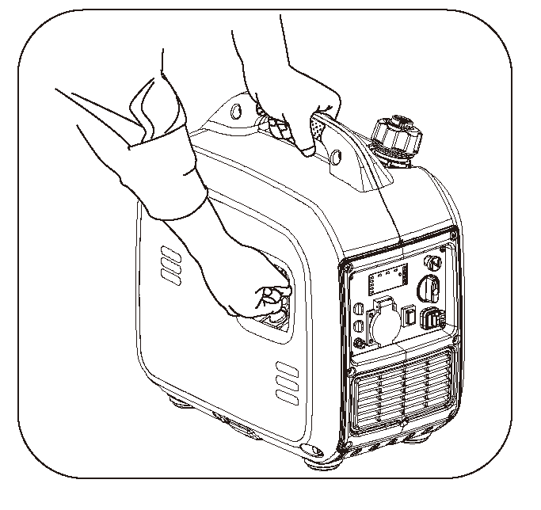
  ВНИМАНИЕ
  Время запуска двигателя не может превышать 15 минут. Если двигатель не запускается, дождитесь остывания стартера в течение одной минуты. Несоблюдение этого указания приведет к повреждению стартера.
  ОСТОРОЖНО
  Если двигатель не запускается с третьей попытки или глохнет после запуска, убедитесь, что генератор установлен на горизонтальной поверхности и впрыскивается достаточное количество моторного масла.
  При наличии датчика уровня масла запуск двигателя невозможен, если уровень моторного масла в картере ниже минимальной отметки.
  Во время приработки необходимо регулярно проверять уровень моторного масла. Рекомендации относительно периодичности технического обслуживания приведены в соответствующем разделе руководства.

  ВНИМАНИЕ
ОТДАЧА
При быстром втягивании пускового шнура можно не успеть во время отпустить рукоятку, руку резко потянет в сторону двигателя.
Непреднамеренный запуск может привести к запутыванию, травматической ампутации, глубоким порезам конечностей, а также к переломам, раздроблению костей, образованию гематом и растяжениям.

Если частота вращения двигателя повышается до частоты вращения стартера, но двигатель все еще не запускается, перед повторным запуском двигатель необходимо полностью остановить. Если при автоматической активации вращения маховика стартер все еще включен, может возникнуть конфликт между внешней шестерней маховика и шестернями стартера, что может привести к поломке стартера.  После успешного запуска двигателя и повышения температуры нажмите на ручку воздушной заслонки, чтобы открыть заслонку. В случае неустойчивой работы (присутствует тряска двигателя), задвиньте ручку наполовину (заслонка ПОЛУОТКРЫТА). Как только двигатель начнет работать плавно, задвиньте ручку воздушной заслонки до упора (заслонка ПОЛНОСТЬЮ открыта). | После выполнения всех перечисленных выше действий допускается полная нагрузка двигателя.
  7
  8
ВНИМАНИЕ

Запрещается включать или выключать генератор, если выходная клемма генератора подключена к включенному электрическому устройству.

3. Подключение к электрическим устройствам
Примечание:
1. Перед подключением осмотрите кабель питания на наличие повреждений. Существует опасность поражения электрическим током при передавливании, разрезе кабеля или его повреждении высокими температурами.
2. Убедитесь, что генератор правильно заземлен. Если электрические устройства требуют заземления, то и генератор должен быть заземлен.
3. Дождитесь стабилизации работы двигателя и его прогрева в течение нескольких минут после запуска.
4. Убедитесь, что электрические устройства ВЫКЛЮЧЕНЫ.
5. Подключите и включите электрические устройства.
6. Выключите электрические устройства и отключите их от генератора.
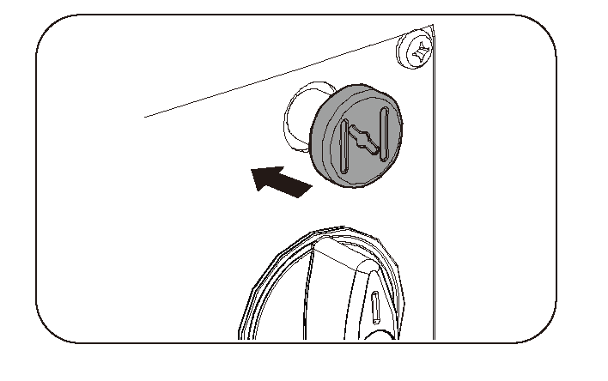
ОСТОРОЖНО

Если двигатель прогрет, при повторном запуске двигателя откройте воздушную заслонку.

7. Если генератор подает питание на несколько потребителей или электрических устройств, сначала следует запустить наименьшее, а в последнюю очередь наибольшее по потреблению устройство.
  ОПАСНО
  ОПАСНОСТЬ ПОРАЖЕНИЯ ЭЛЕКТРИЧЕСКИМ ТОКОМ
  Во избежание поражения электрическим током ЗАПРЕЩАЕТСЯ использовать изношенные, потертые, неизолированные и поврежденные электрические провода.
  ЗАПРЕЩАЕТСЯ прикасаться к неизолированным проводам и разъемам.
  ЗАПРЕЩАЕТСЯ прикасаться к генератору и электрическим проводам, стоя в воде, босиком или с мокрыми руками или ногами.
ОСТОРОЖНО

В случае перегрева подключенных устройств выключите их и отключите от генератора.

Нагрузочная способность
ВНИМАНИЕ

НЕ допускайте перегрузки генератора.
Превышение установленной мощности генератора может привести к повреждению самого генератора и подключенных к нему электрических устройств.

Убедитесь, что генератор способен одновременно обеспечивать необходимую номинальную (рабочую и пусковую) мощность подключенных электрических устройств. Порядок расчета требуемой рабочей и пусковой мощности:
a. Определите количество электрических устройств, которые необходимо одновременно обеспечивать электроэнергией.
b. Мощность, необходимая для работы генератора с

подключенными устройствами, равна общей номинальной (рабочей) мощности этих устройств.  с. Пусковая мощность – это мощность, необходимая кратковременно при запуске этих устройств. Поскольку не все устройства запускаются одновременно, пусковой мощностью может являться максимальная мощность всех устройств плюс общая мощность, подсчитанная в п. b. | 4. Остановка генератора  Отсоедините все электрооборудование от разъема на панели генератора.
  ВНИМАНИЕ
  Необходимо установить защитное устройство или переключатель, изолирующий генератор от энергосистемы общего пользования при его использовании в качестве резервного источника питания.
  Отсутствие изоляции от энергосистемы общего пользования может привести к смерти или получению травм работниками компании-производителя электроэнергии при обратном питании.
  1
ВНИМАНИЕ

ЗАПРЕЩАЕТСЯ останавливать генератор с подключенными к нему и работающими электрическими устройствами.

2
Установите переключатель экономичного режима в положение ON («ВКЛ»).
 | 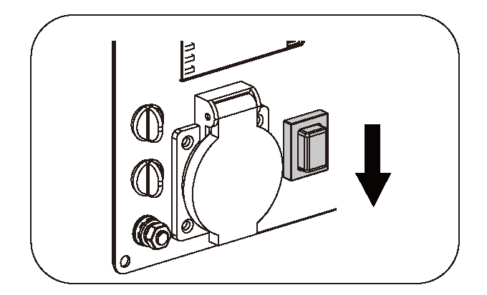
Справочная таблица мощности
Электрооборудование |  | Ном. мощность, Вт | Пусковая мощность, Вт
Электроприборы | Планшет 27" | 80 | 100
Электроприборы | Энергосберегающая лампа | 5-50 | 5-50
Электроприборы | Электропечь | 1000 | 1000
Электроприборы | Компьютер | 250 | 250
Электроприборы | Эл. вентилятор | 50 | 100
Электроприборы | Стиральная машина | 250 | 500
Электроприборы | Холодильник | 50 | 300
Электроприборы | Кондиционер | 1600 | 3200
Электро-инструмент | Электромолоток | 1000 | 1500
Электро-инструмент | Отбойный молоток | 3000 | 6000
Электро-инструмент | Водяной насос | 2200 | 5000
Электро-инструмент | Электросварочная машина | 5000 | 7500
Электро-инструмент | Воздушный компрессор | 5000 | 10000

Дайте генератору поработать без нагрузки в течение нескольких минут для стабилизации внутренней температуры двигателя и генератора.  Установите комбинационный переключатель в положение OFF («ВЫКЛ»). | Комплект для параллельного соединения приобретается отдельно.  Запустите двигатель, соблюдая порядок действий и убедитесь, что индикатор рабочего состояния горит (зеленый).  Подключите электрические устройства к розетке переменного тока в составе комплекта для параллельного подключения.  Включите электрические устройства.
  3
  4
  2
  3
  4
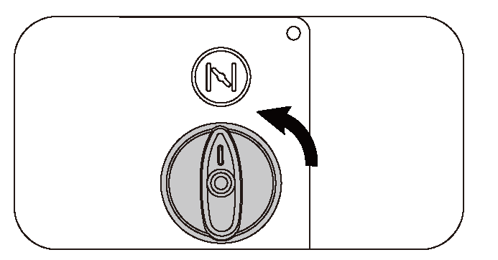
ОСТОРОЖНО

В случае высокой перегрузки соответствующий индикатор (красный) начинает мигать, указывая на риск повреждения генератора. При небольшой перегрузке индикатор горит непрерывно. Это указывает на риск сокращения срока службы генератора.
При непрерывной работе генератора мощность не должна превышать его номинальный уровень.
Суммарная мощность электроприборов не должна превышать номинальную мощность генератора. Производители электроприборов и инструментов всегда указывают номинальную мощность устройств аналогичных моделей или серийный номер.

5. Параллельная работа
(Если применимо)
Перед подключением к другим генераторам убедитесь, что генератор находится в исправном рабочем состоянии. Суммарная мощность электрооборудования не должна превышать номинальную мощность генератора.
При запуске генератора загорается индикатор перегрузки (красный), который обычно гаснет в течение 4 секунд. Если индикатор не погас, свяжитесь с местным торговым представителем.
Во время параллельной работы переключатели экономичного режима всех генераторов должны находиться в одинаковом положении.
1
Подключите один генератор к другому или нескольким генераторам параллельно при помощи специального комплекта.

IV. Техническое обслуживание  Ответственность за своевременное выполнение всех плановых работ по техническому обслуживанию несет оператор. Перед эксплуатацией генератора устраните все возможные неисправности. Соблюдайте указания по проверке и техническому обслуживанию, а также требования к периодичности работ, приведенные в настоящем руководстве.
  ОСТОРОЖНО
  Фильтрующий элемент может содержать вредные для здоровья ПАУ. Во время технического обслуживания воздушного фильтра используйте защитные перчатки.
ВНИМАНИЕ

Нарушение правил технического обслуживания и невыполнение требования относительно устранения неполадок до начала эксплуатации может привести к выходу генератора из строя, повреждению имущества, получению тяжелых травм и смерти пострадавшего.
В случае нарушения правил технического обслуживания гарантия производителя теряет силу.


  ОПАСНО
Случайный запуск генератора может привести к получению тяжелых травм и смерти пострадавшего. Перед началом любых работ по техническому обслуживанию отключите и заземлите провод свечи зажигания.

1. График технического обслуживания двигателей объемом от 80 до 225 см³
Соблюдайте требования относительно периодичности технического обслуживания, приведенные в таблице ниже.
При эксплуатации генератора/оборудования в неблагоприятных условиях интервалы между циклами ТО следует сократить.
По вопросам технического обслуживания генератора обращайтесь к местному официальному сервисному дилеру.
 |  | Каждый раз перед использ. | Через 20 ч после начала приработки | Через каждые 50 часов или ежегодно | Через каждые 100 часов или ежегодно | Через 125 ч эксплуатации или ежегодно | Через 250 ч эксплуатации или ежегодно | Через 375 ч эксплуатации или ежегодно | Через 500 ч эксплуатации или ежегодно | После длительного хранения или по необходимости
Моторное масло | Проверка | X (Прим.1)
Моторное масло | Замена |  | X (Прим.2) |  |  | X | X | X | X
Воздушный фильтр | Проверка |  |  | X (Прим.3)
Воздушный фильтр | Замена |  |  |  |  | X | X | X | X
Свеча зажигания | Проверка |  |  |  |  | X (Прим.4) |  | X (Прим.4)
Свеча зажигания | Замена |  |  |  |  |  | X |  | X
Искрогаситель (при наличии) | Очистка/ Замена |  |  |  | X (Прим.5)
Камера сгорания | Очистка |  |  |  |  |  | X (Прим.6) |  | X (Прим.6)
Топливо/Масло | Слив |  |  |  |  |  |  |  |  | X
Примечание 1: Каждый раз перед использованием проверяйте уровень моторного масла и при необходимости доливайте масло до верхней отметки. Несоблюдение этого требования может привести к повреждению двигателя.
Примечание 2: При вводе в эксплуатацию требуется приработка двигателя в течение некоторого времени. В процессе приработки наблюдается повышенный расход и ускоренное старение масла, поэтому моторное масло потребуется заменить через 20 часов после начала эксплуатации двигателя. Несоблюдение этого требования может привести к повреждению двигателя.
Примечание 3: Двигатель допускается эксплуатировать в неблагоприятных условиях и в загрязненной среде. Необходимо регулярно проверять и при необходимости очищать воздушный фильтр.
Примечание 4: Двигатель допускается эксплуатировать в неблагоприятных условиях и в загрязненной среде. Необходимо регулярно проверять свечи зажигания на наличие загрязнений и дефектов и при необходимости выполнять очистку/регулировку/замену.
Примечание 5: Наличие загрязнений в искрогасителе повышает противодавление выхлопных газов и снижает производительность двигателя. Очистите или замените загрязненный/поврежденный искрогаситель.
Примечание 6: Очистка камеры сгорания должна выполняться опытными специалистами или работниками сертифицированных сервисных центров. Чистота камеры сгорания не является обязательным требованием с точки зрения выбросов и производительности генератора на протяжении всего срока службы. Исключения составляют случаи длительной эксплуатации двигателя в неблагоприятных или грязных условиях.

2. Техническое обслуживание генератора  Для очистки наружных поверхностей генератора протрите их влажной салфеткой. Для удаления загрязнений и следов масла используйте мягкую щетку.  Загрязнения и мусор допускается удалять при помощи компрессора сжатого воздуха (25 фунтов на кв. дюйм).  Осмотрите все вентиляционные отверстия, убедитесь в отсутствии загрязнений и препятствий, блокирующих поток воздуха. | 3. Техническое обслуживание двигателя  Моторное масло  Используйте только масло для четырехтактных двигателей класса SJ, SL или масло эквивалентного класса, которое соответствует стандарту API или более высоким требованиям.  Найдите маркировку API на бутылке/контейнере с моторным маслом и убедитесь в наличии обозначения «SJ», «SL» или обозначения эквивалентного класса.  Для работы при любых температурах рекомендуется применять масло SAE 10W-30. Масла с другими значениями вязкости допускается использовать при соответствующей средней температуре в вашем регионе (см. изображение ниже).
ВНИМАНИЕ

ЗАПРЕЩАЕТСЯ очищать генератор водой. Вода может попасть внутрь генератора через вентиляционные отверстия и повредить обмотку.

 | 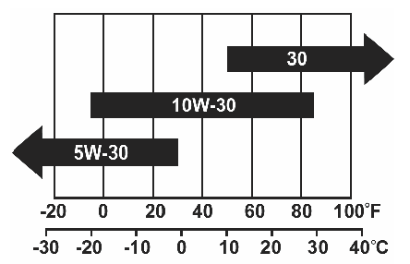
ВНИМАНИЕ

ЗАПРЕЩАЕТСЯ вносить изменения в конструкцию генератора.
ЗАПРЕЩАЕТСЯ нарушать целостность и модифицировать регулятор частоты вращения. Заводские настройки обеспечивают правильную номинальную частоту и напряжение генератора.
Изменение заводских настроек регулятора частоты вращения приведет к аннулированию гарантии.

Температура окружающей среды
Емкость масляной системы (ном.): см. Технические характеристики.
Добавление масла
a. Поместите двигатель на ровную горизонтальную поверхность.
b. Извлеките масляный щуп и вытрите его насухо.

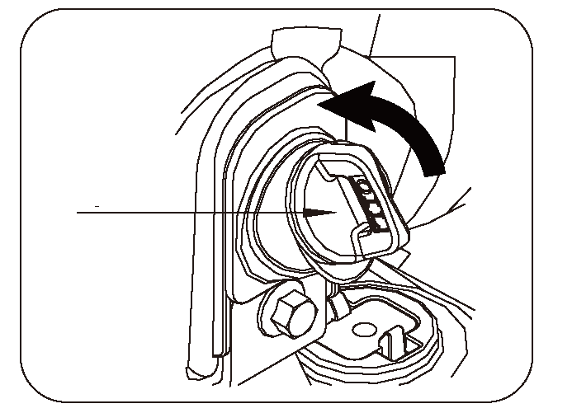  Масляный щуп | e. Направьте отработанное масло на лицензированное предприятие по переработке отходов.
Замена масла
ОСТОРОЖНО

Замену масла рекомендуется выполнять до полного остывания двигателя после его отключения.

с. Залейте рекомендованное масло до верхней отметки на щупе. | a. Поместите генератор на ровную горизонтальную поверхность на расстоянии 300 мм от поверхности земли.  b. Снимите ревизионную крышку.
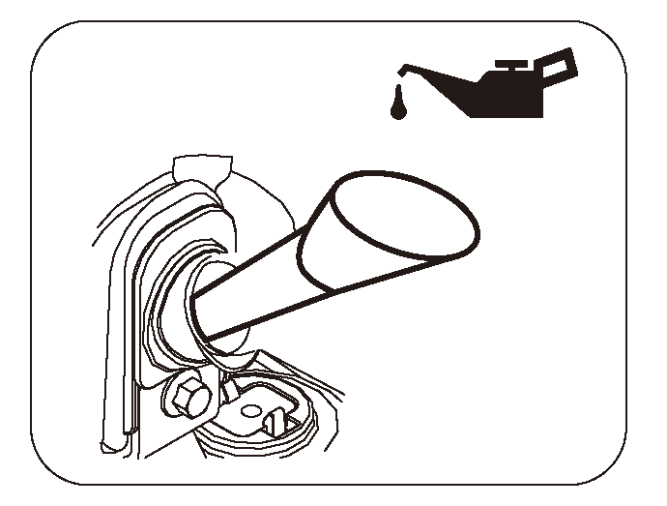
 | 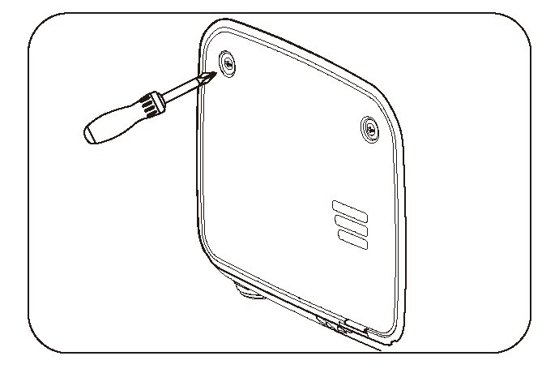
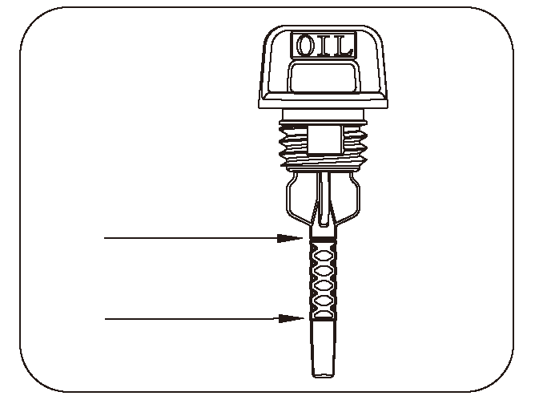
Верхняя отметка
Нижняя отметка
с. Поставьте на землю емкость для отработанного масла.
d. Извлеките масляный щуп и наклоните генератор, чтобы слить масло.
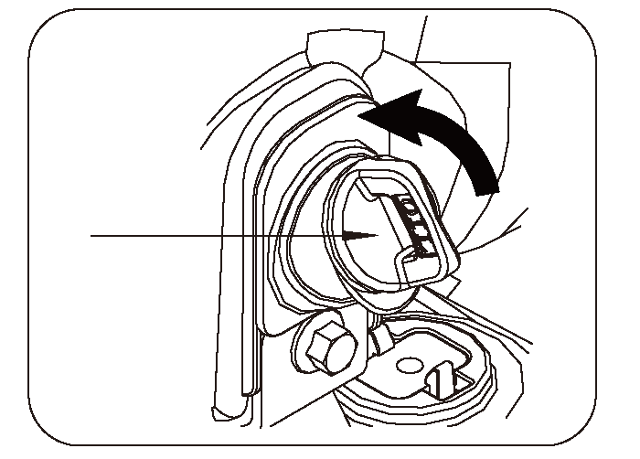
Масляный щуп
d. Затяните щуп до упора.
ОСТОРОЖНО

Проверка уровня масла
Поместите щуп в отверстие маслоналивной горловины, НЕ навинчивайте крышку на отверстие.

 | e. Залейте рекомендованное масло до верхней отметки на щупе.

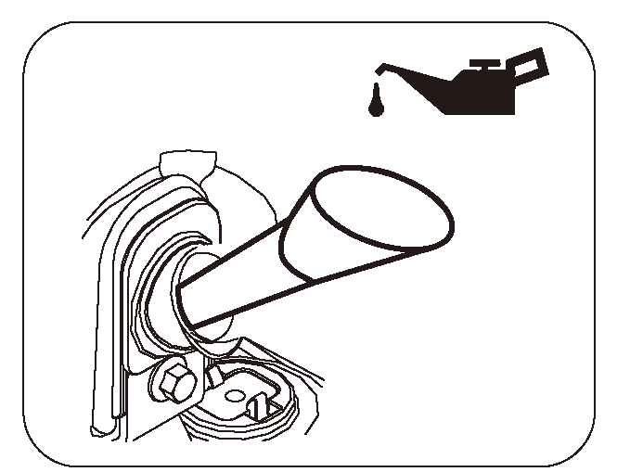 | f. Пропитайте фильтрующий элемент чистым моторным маслом.  g. Отожмите его, завернув в чистую впитывающую салфетку, чтобы удалить излишки масла.  h. Поместите фильтрующий элемент в блок фильтра.  i. Установите фиксатор фильтра.  j. Установите ревизионную крышку.
f. Вкрутите щуп до упора.  g. Направьте отработанное масло на лицензированное предприятие по переработке отходов.  h. Установите ревизионную крышку на место. | 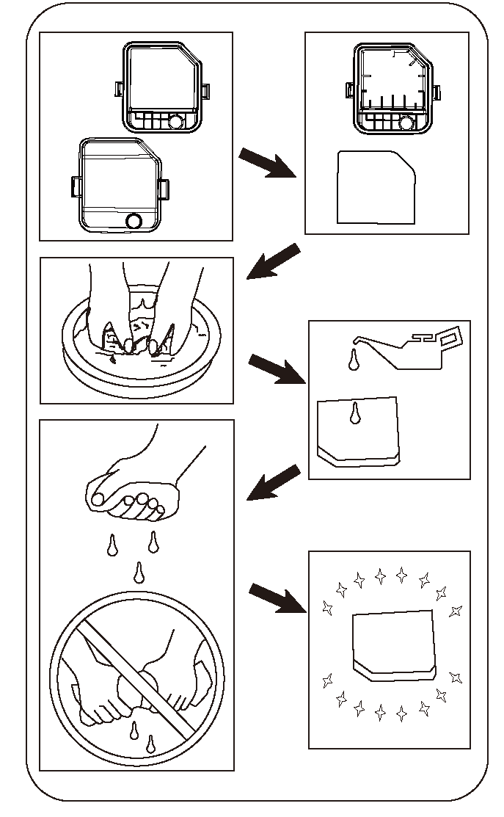
ВНИМАНИЕ

При отгрузке с завода-производителя двигатель не заполнен маслом. Попытки запустить двигатель до заливки необходимого количества масла соответствующего типа могут привести к повреждению двигателя и аннулированию гарантии.

Воздушный фильтр
a. Снимите ревизионную крышку.
b. Ослабьте фиксатор фильтра и снимите крышку воздушного фильтра.
с. Достаньте поролоновый фильтрующий элемент.
d. Промойте его теплой водой с жидким моющим средством.
e. Тщательно отожмите его, завернув в чистую ткань.
ВНИМАНИЕ

Во избежание серьезных опасных ситуаций ЗАПРЕЩАЕТСЯ запускать двигатель при отсутствии воздушного фильтра.

Свеча зажигания  a. Удалите загрязнения с колпачка и в основании свечи зажигания.  b. Снимите колпачок свечи зажигания.  с. При помощи свечного ключа ослабьте затяжку соединения и извлеките свечу зажигания.  d. Осмотрите свечу зажигания и шайбу свечи. При наличии следов повреждения или износа замените свечу. При наличии загрязнений удалите их проволочной щеткой и используйте свечу зажигания повторно.  e. Проверьте зазор свечи зажигания. Чтобы отрегулировать зазор, осторожно согните электрод.  Зазор свечи зажигания: 0,6-0,8 мм
  ВНИМАНИЕ
  Используйте только рекомендованные или эквивалентные свечи зажигания. ЗАПРЕЩАЕТСЯ использовать свечи зажигания с несоответствующими тепловыми характеристиками.
Искрогаситель
(соответствующие типы)
a. Перед обслуживанием искрогасителя дождитесь полного остывания генератора.
b. Снимите вентиляционную решетку глушителя.
с. Снимите сетку искрогасителя.
d. Проволочной щеткой аккуратно удалите нагар с сетки искрогасителя.
e. При наличии повреждений замените искрогаситель.
f. Установите искрогаситель на глушитель. Установите на место вентиляционную решетку глушителя.
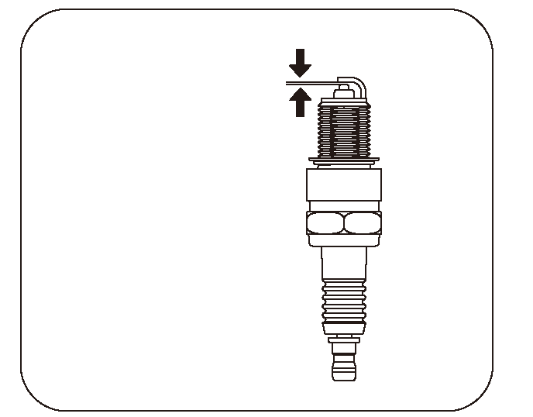
0,6-0,8 мм
f. Аккуратно вкрутите свечу зажигания в двигатель рукой.  g. После установки свечи зажигания на место, затяните ее свечным ключом до сжатия шайбы.  Момент затяжки свечи: 15-20 Нм  h. Установите на место колпачок и подсоедините провод свечи зажигания. | 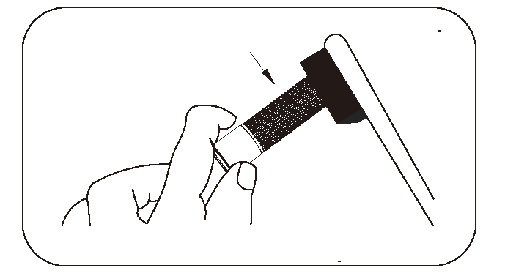  Удаление нагара

V. Поиск и устранение неисправностей

Неисправность | Причина | Способ устранения
Генератор не запускается | Комбинационный переключатель установлен в положение OFF («ВЫКЛ») | Установить комбинационный переключатель в положение RUN (РАБОТА).
Генератор не запускается | Недостаточно топлива | Заполнить бак в соответствии с инструкциями, изложенными в настоящем руководстве.
Генератор не запускается | Недостаточно моторного масла | Проверить уровень масла. Двигатель оснащен датчиком уровня масла. Запуск двигателя невозможен, если уровень масла ниже минимально допустимого предела.
Генератор не запускается | Отсутствует зажигание | Снять колпачок свечи зажигания. Удалить загрязнения в основании свечи и вывернуть свечу зажигания. Установить колпачок на свечу. Установить комбинационный переключатель в положение RUN (РАБОТА). Заземлить электрод на массу двигателя, потянуть за тросик ручного стартера и проверить, проскакивает ли искра в зазоре. При отсутствии искры заменить свечу.  Установить свечу зажигания на место и запустить двигатель согласно инструкции, приведенной в настоящем руководстве.  При необходимости обратиться в сервисный центр.
Генератор не запускается | Свеча зажигания залита топливом | Вывернуть свечу зажигания и вытереть топливо.
Генератор не запускается | Генератор глохнет | Установить вентиляционный регулятор на крышке топливного бака в положение ON («ВКЛ»). Проверить уровень топлива и масла. Долить при необходимости.
Генератор не подает питания | Сработал автоматический выключатель | Вернуть автоматический выключатель в исходное положение.
Генератор не подает питания | Используются несоответствующий кабель или удлинитель | Проверить провода и удлинители на соответствие требованиям, указанным в разделе элементов управления. Размеры кабеля приводятся в настоящем руководстве. При необходимости обратиться в сервисный центр.

VI. Хранение и транспортировка  Хранение  Генератор следует запускать не реже одного раза в 2 недели и оставлять его работающим не менее чем на 20 минут. Если не планируется использовать генератор на протяжении двух и более месяцев, выполните следующее: | цилиндра. Затем установите свечу зажигания.  7. Хранить устройство следует в чистом, сухом месте вне зоны воздействия прямых солнечных лучей.  Транспортировка  Во избежание пролива топлива во время транспортировки или временного хранения генератор следует закрепить в нормальном рабочем положении (вертикально). Двигатель при этом должен быть выключен. Комбинационный переключатель необходимо установить в положение OFF («ВЫКЛ»).
ОПАСНО

Опасность пожара и взрыва
Бензин легко воспламеняется и чрезвычайно взрывоопасен.
Перед хранением и транспортировкой необходимо слить топливо из топливного бака и закрыть топливный клапан.

ВНИМАНИЕ

При транспортировке:
Не следует заливать в бак чрезмерное количество топлива, а также эксплуатировать генератор, находящий в транспортном средстве. Извлеките генератор из транспортного средства и поместите в хорошо вентилируемом месте. При установке в транспортное средство не допускайте попадания на генератор прямых солнечных лучей. Если генератор находится внутри закрытого транспортного средства в течение продолжительного времени, повышение температуры внутри ТС может привести к испарению и взрыву топлива. Избегайте длительной транспортировки генератора по неровной дороге. Если возникает такая необходимость, топливо следует заранее слить.

1. Дождитесь полного остывания генератора.
2. Очистите генератор в соответствии с инструкциями в разделе «Техническое обслуживание».
3. Слейте все топливо из топливного бака, топливного шланга и карбюратора, чтобы избежать образования смолистых отложений.
4. Закройте топливный кран, чтобы перекрыть подачу топлива.
5. Снимите ревизионную крышку. Открутите масляный щуп и слегка наклоните генератор, чтобы слить масло.
6. Извлеките свечу зажигания и залейте в цилиндр прибл. 15 мл моторного масла. Слегка потяните трос ручного стартера для распределения масла и смазки

VII. Технические характеристики

1. Таблица технических характеристик

Характеристики | Модель: | DB2200
Параметры двигателя | Модель двигателя | 148FD/P-D
Параметры двигателя | Исполнение | OHV
Параметры двигателя | Рабочий объем (см³) | 79
Параметры двигателя | Система зажигания | CDI
Параметры двигателя | Тип пуска | Ручной стартер
Параметры двигателя | Емкость масляной системы, л | 0,5
Параметры серии | Частота, Гц | 50
Параметры серии | Напряжение, В | 230
Параметры серии | Номинальная мощность, кВт | 1,9
Параметры серии | Макс. мощность, кВт | 2,0
Параметры серии | Коэффициент мощности | 1
Параметры серии | Класс изоляции | F
Параметры серии | Емкость топливного бака, л | 4
Параметры серии | Рабочая температура, °С | От -10 до 40
Параметры серии | Макс. высота установки над уровнем моря, м | 1500
Параметры серии | Измеренный уровень звукового давления, дБ(А) | ≤72
Параметры серии | Погрешность измерения, дБ(А) | ≤1,5
Параметры серии | Гарантированный уровень звуковой мощности, дБ(А) | ≤93
Параметры серии | Вес нетто, кг | 18,3
Примечание: Значения параметров могут отличаться для генераторов, имеющих другие технические характеристики и конфигурацию. Мы оставляем за собой право внесения технических изменений в любое время без предварительного уведомления.

Шаговый двигатель
Желтый

Синий

Оранж.

Розовый
Желтый/Зеленый

Желтый/Зеленый

Инверторный блок
Красный

Красный

Красный

Белый

Белый
Белый

Серый

Фиолетовый

Синий
Черный/
Красный
РАБОТА

ПЕРЕГРУЗ

СБРОС НГРУЗКИ
Оранжевый

Синий/Белый
МАСЛО
Синий

Синий

Красный

Черный
Желтый/зеленый
Обмотка инверторного блока
Синий
Розетка перем. тока
Переключатель экон. режима
Цифровой измеритель

2. Схема электрических соединений
Синий/Белый
Желтый
Синий
Черный
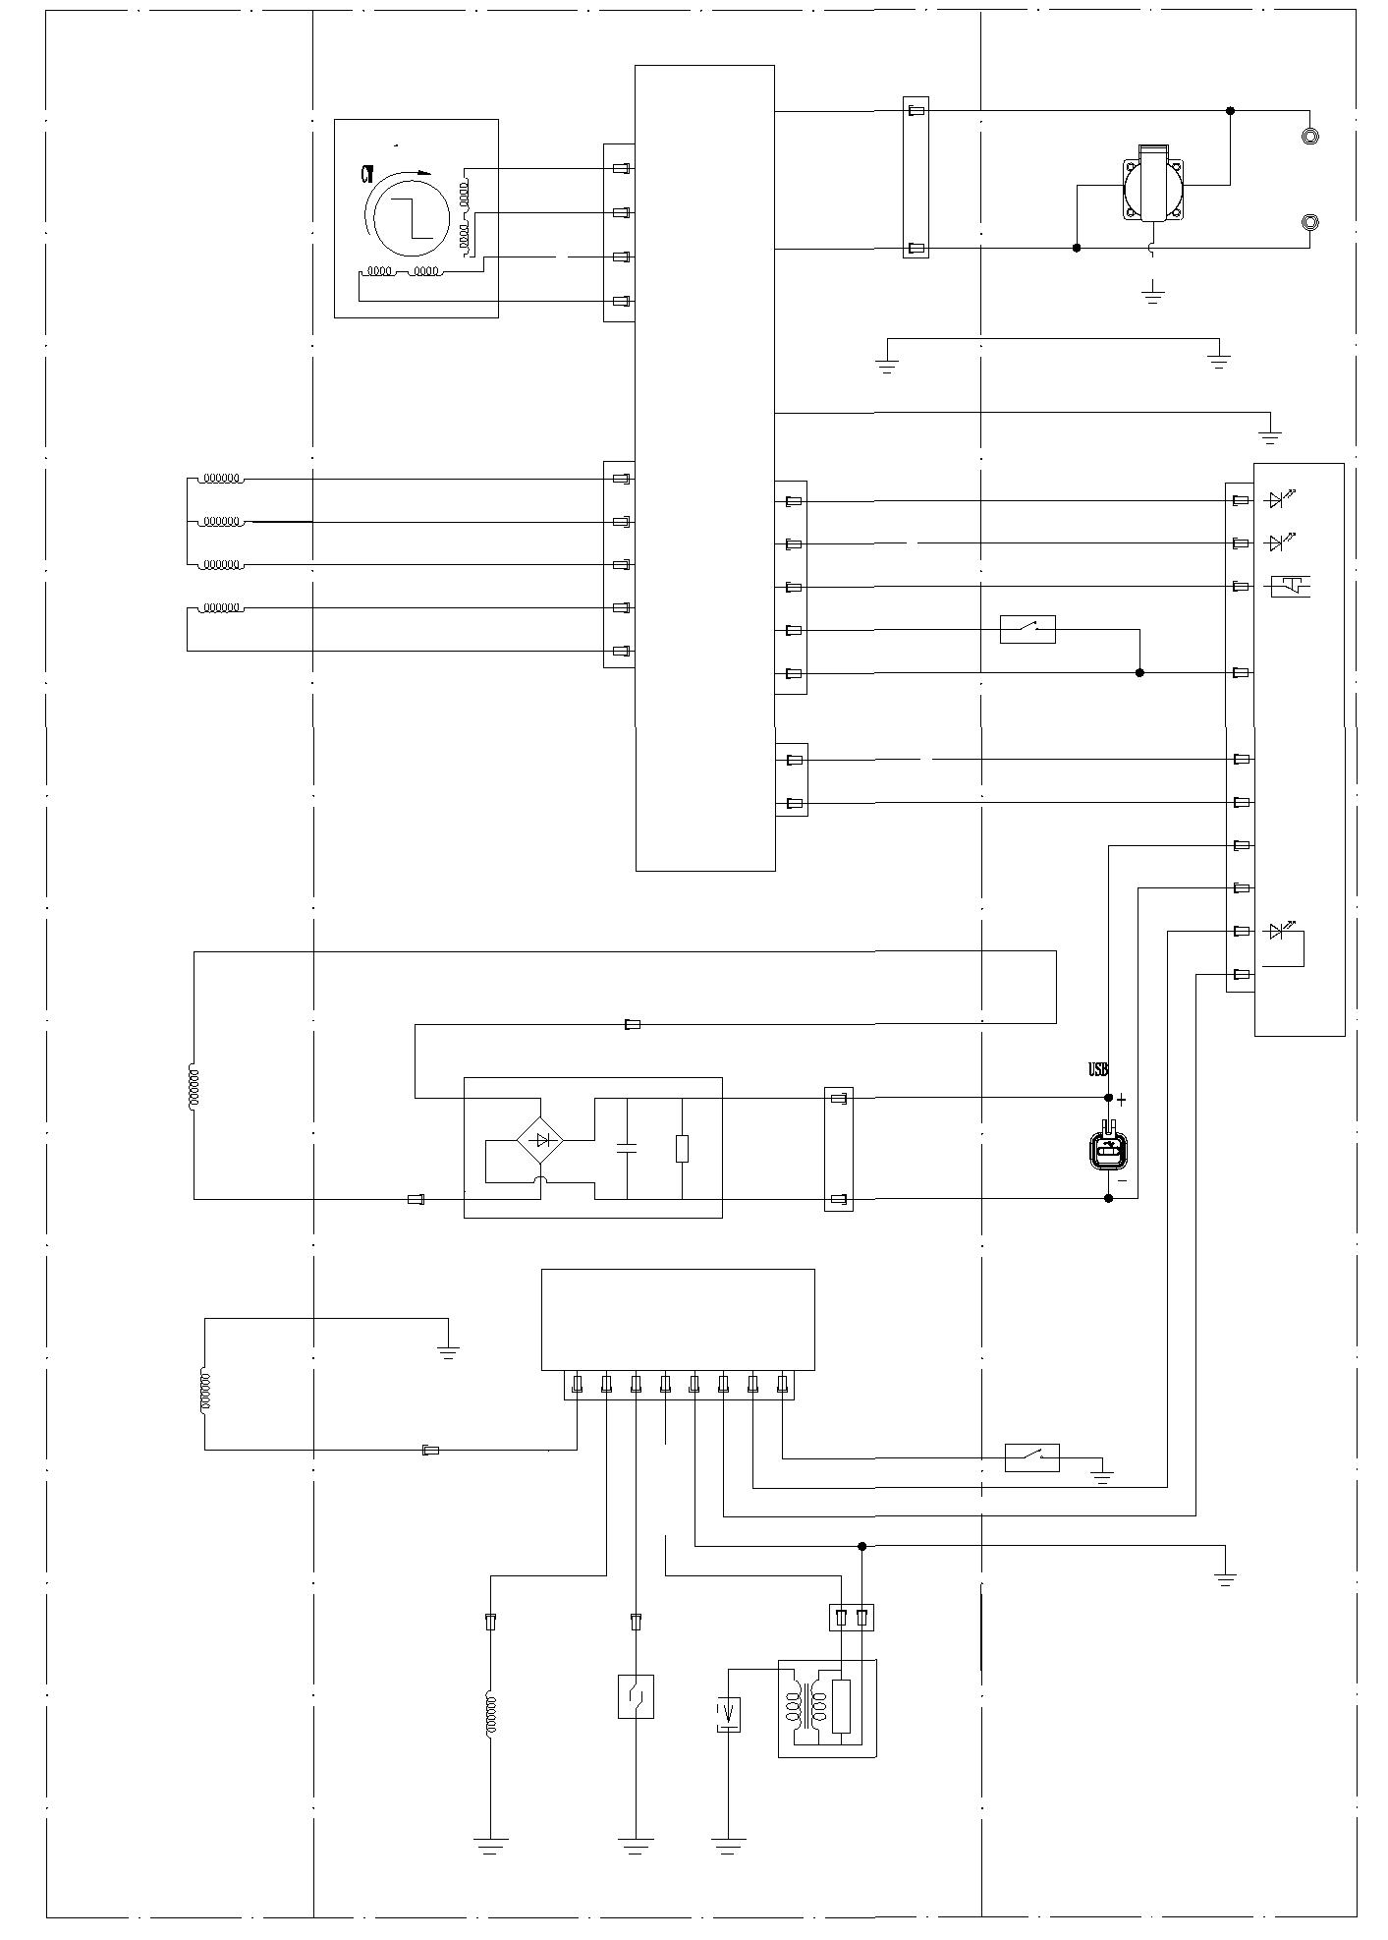
Красный
Красный
Клемма параллельного подключения
Черный
Черный
Основная обмотка
Выпрямитель
Красный
Обмотка пост. тока
Черный
Синий
Черный
Цифровое зажигание
Обмотка зажигания
Красный
Зеленый
Коричневый
Черный/Белый
Черный
Микровыключатель
Реле уровня масла
Катушка зажигания
Импульсная катушка
Свеча зажигания
Отсек панели
Двигательный отсек
Силовой отсек

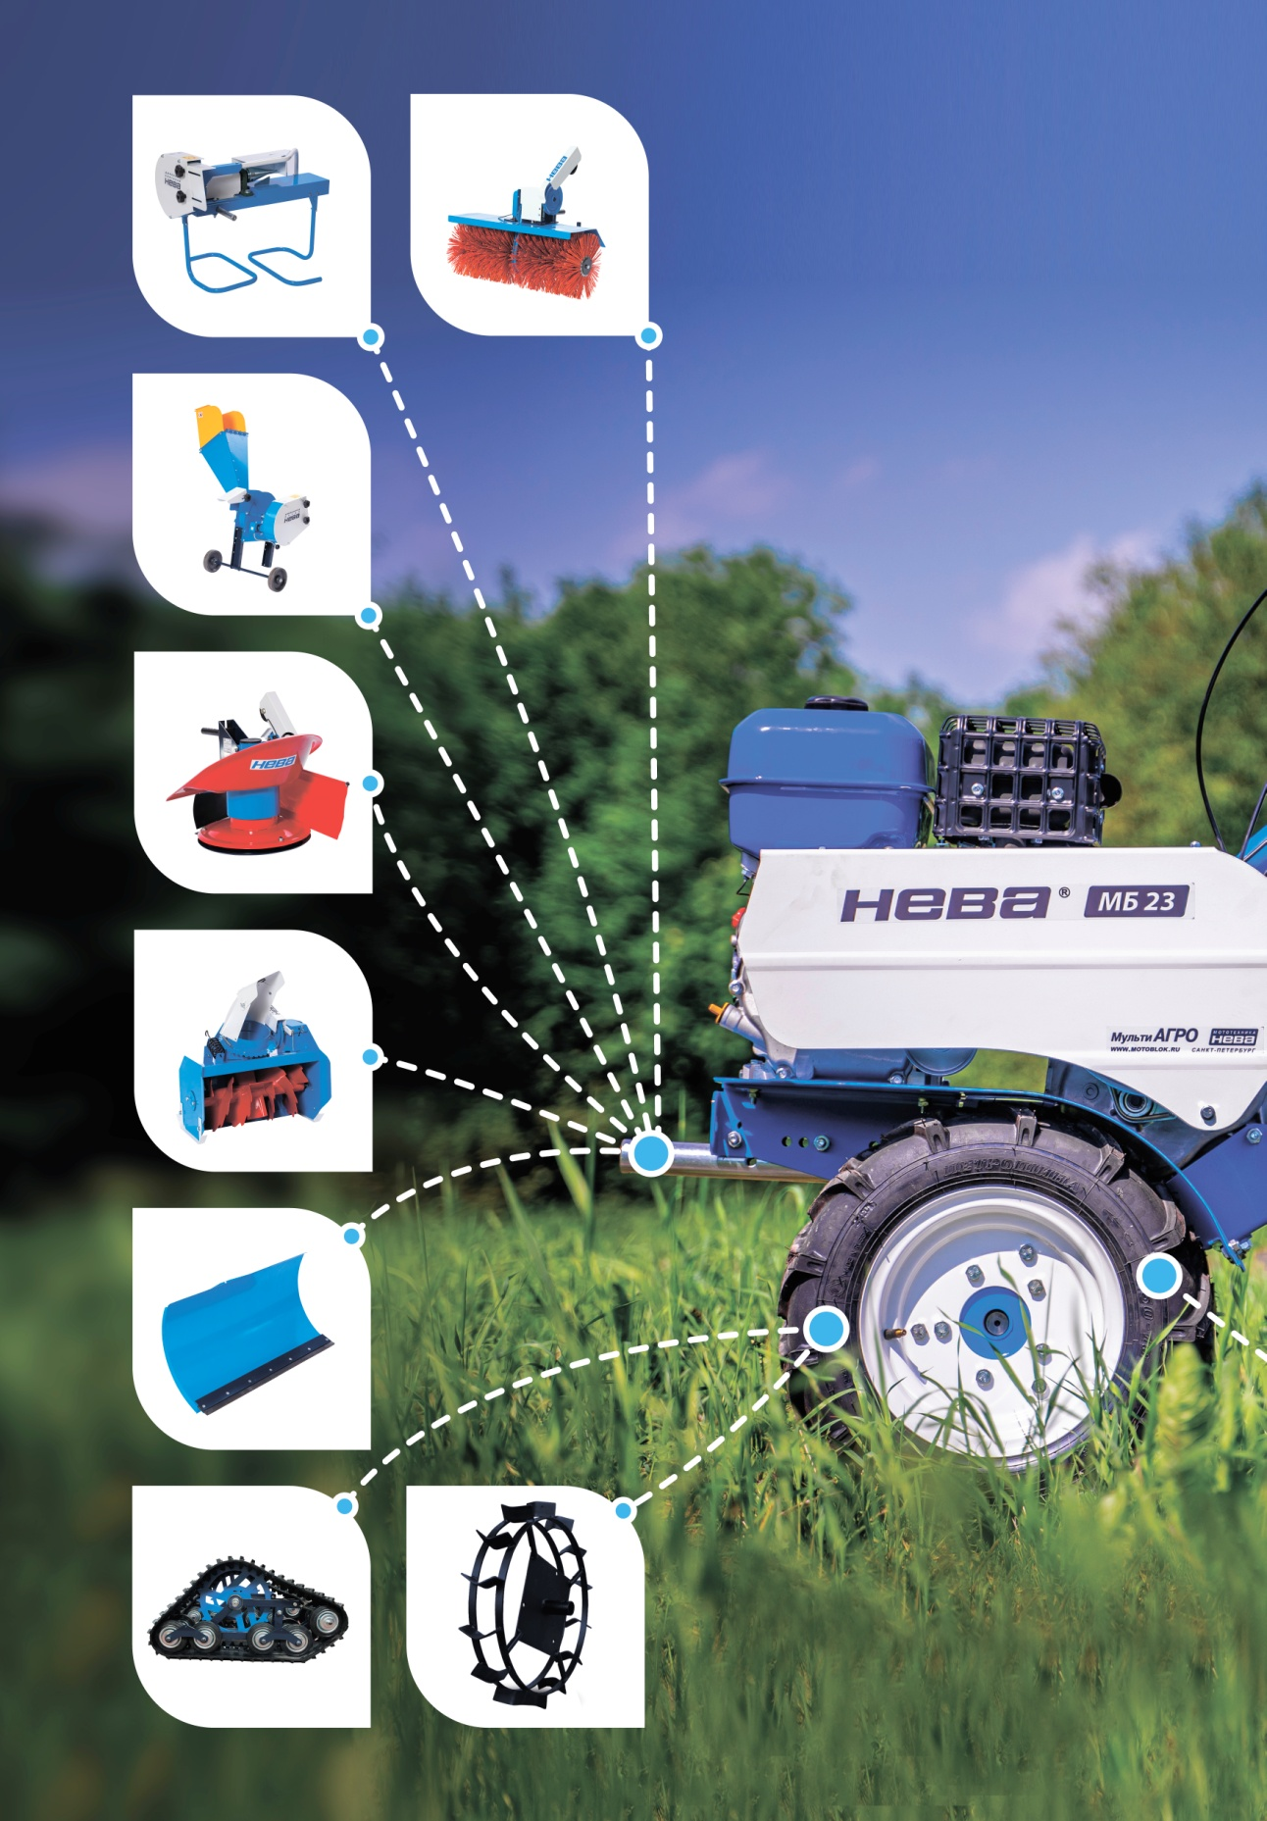

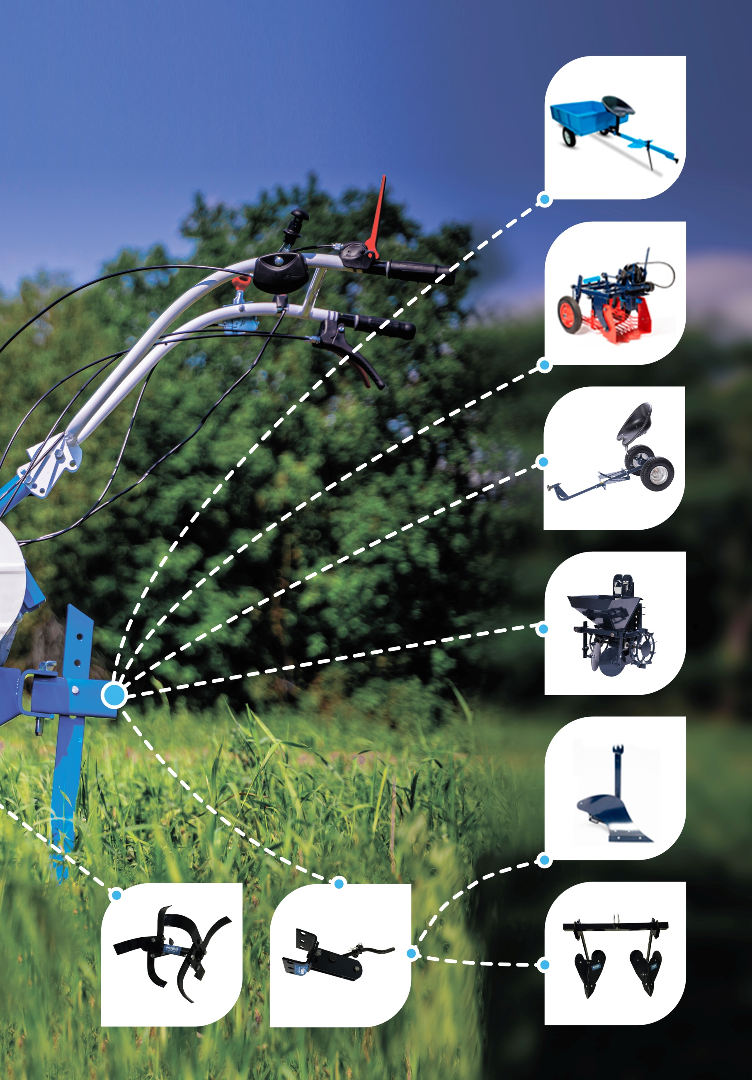

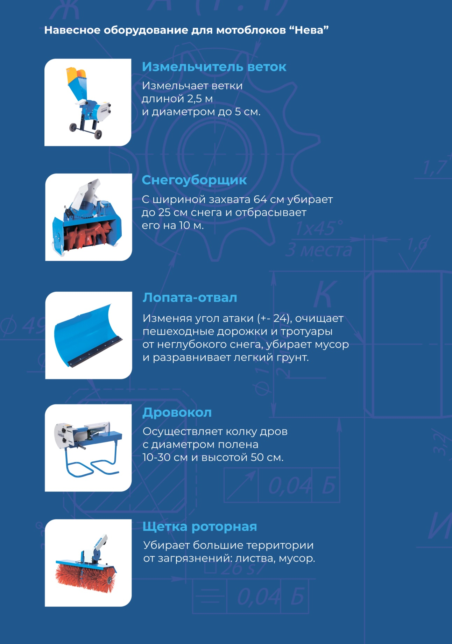
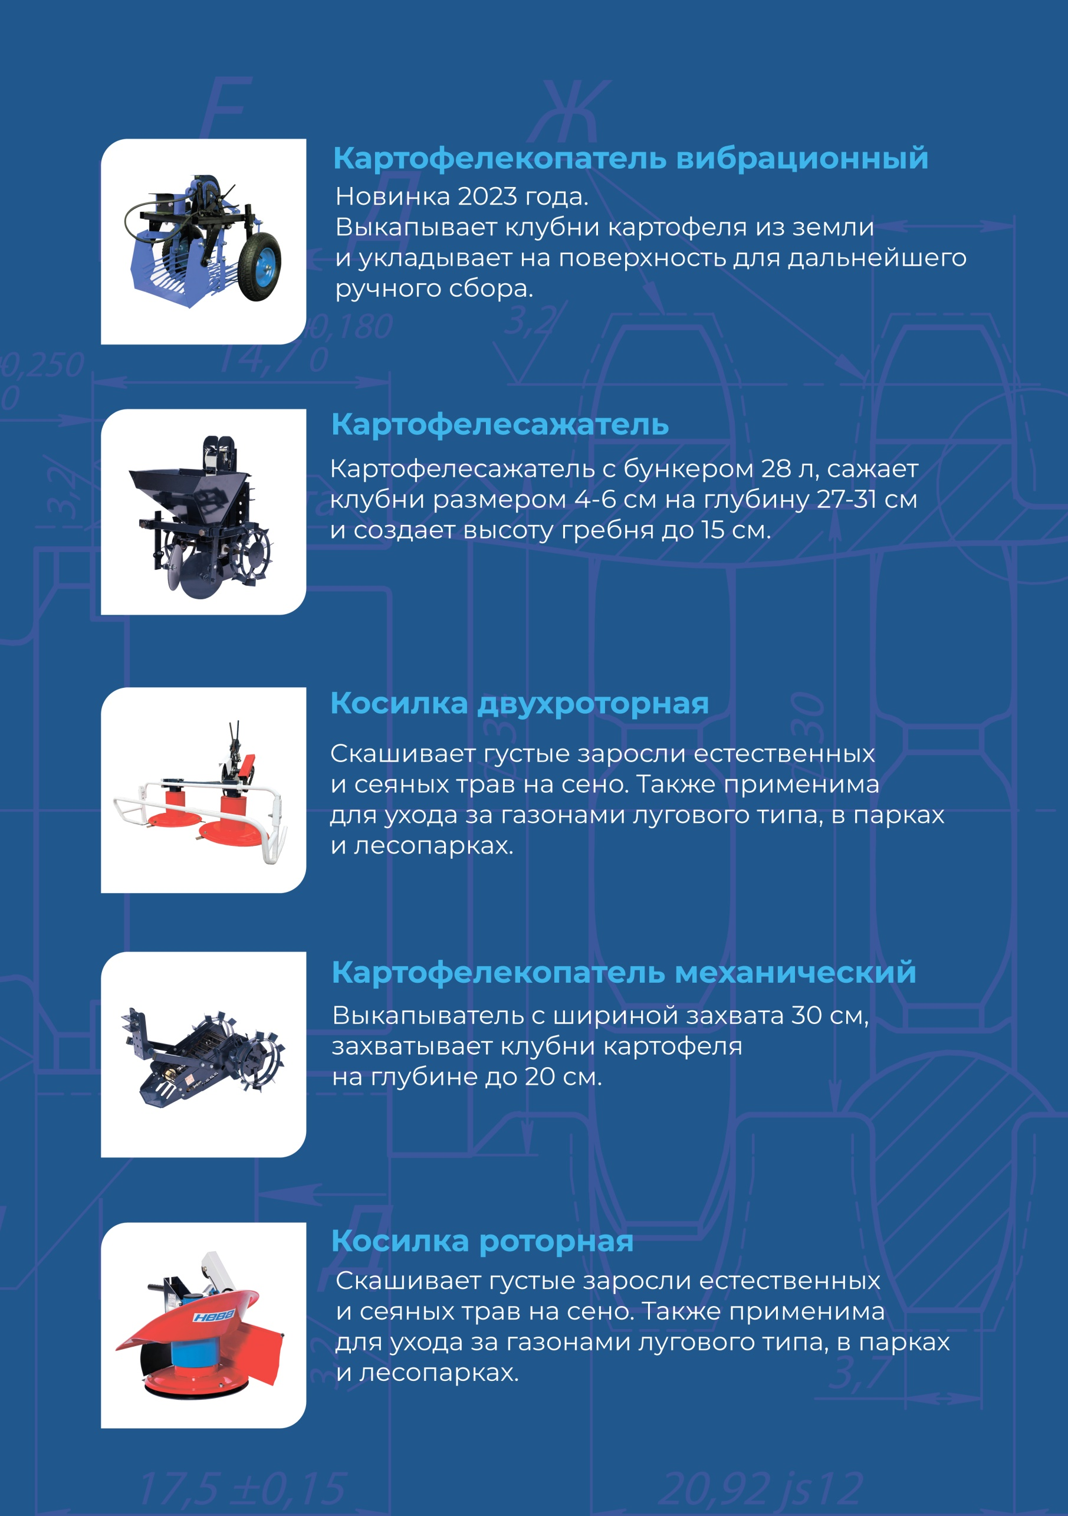
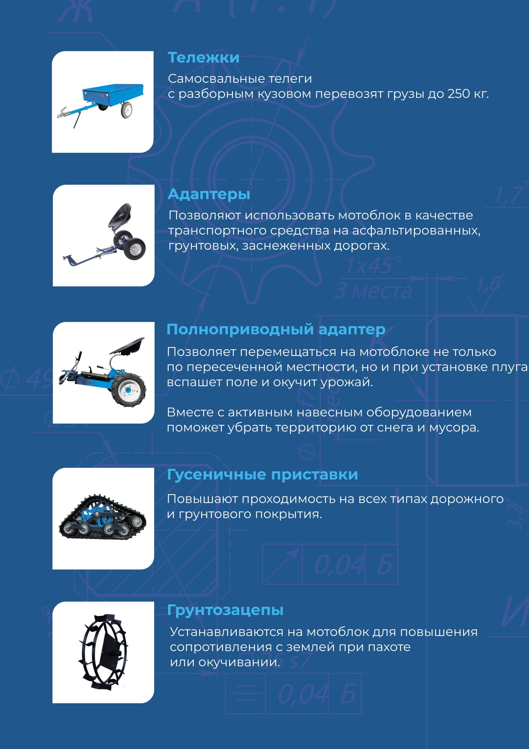
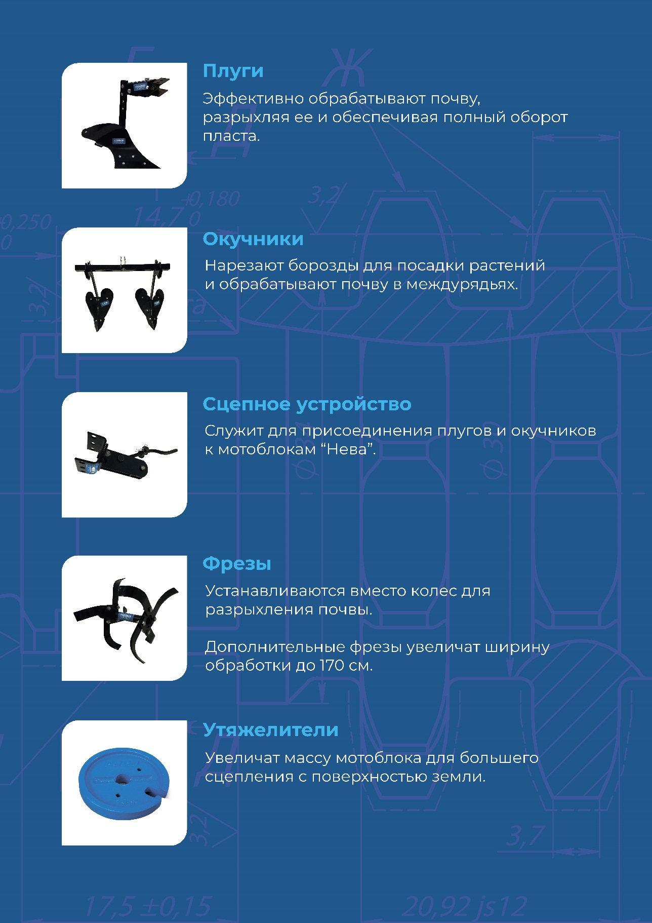
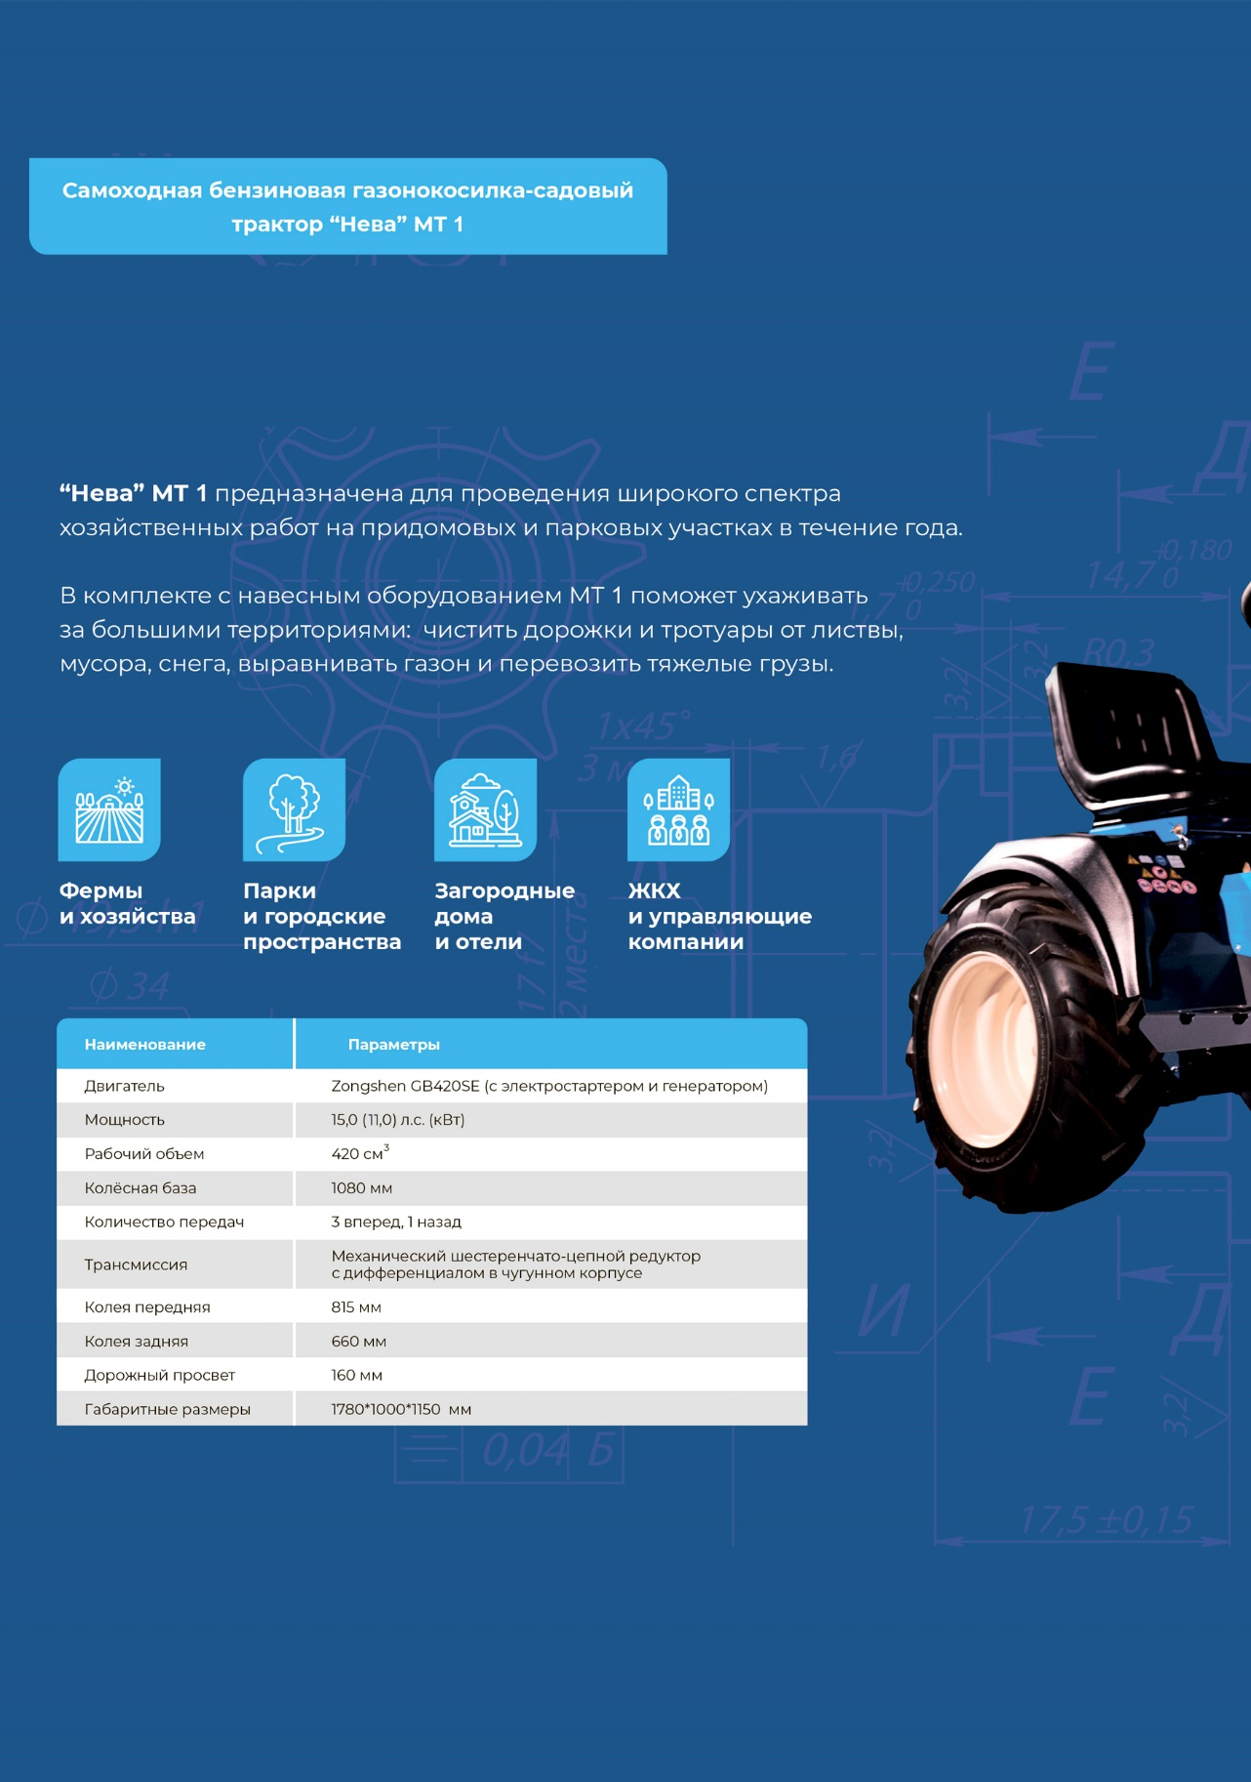
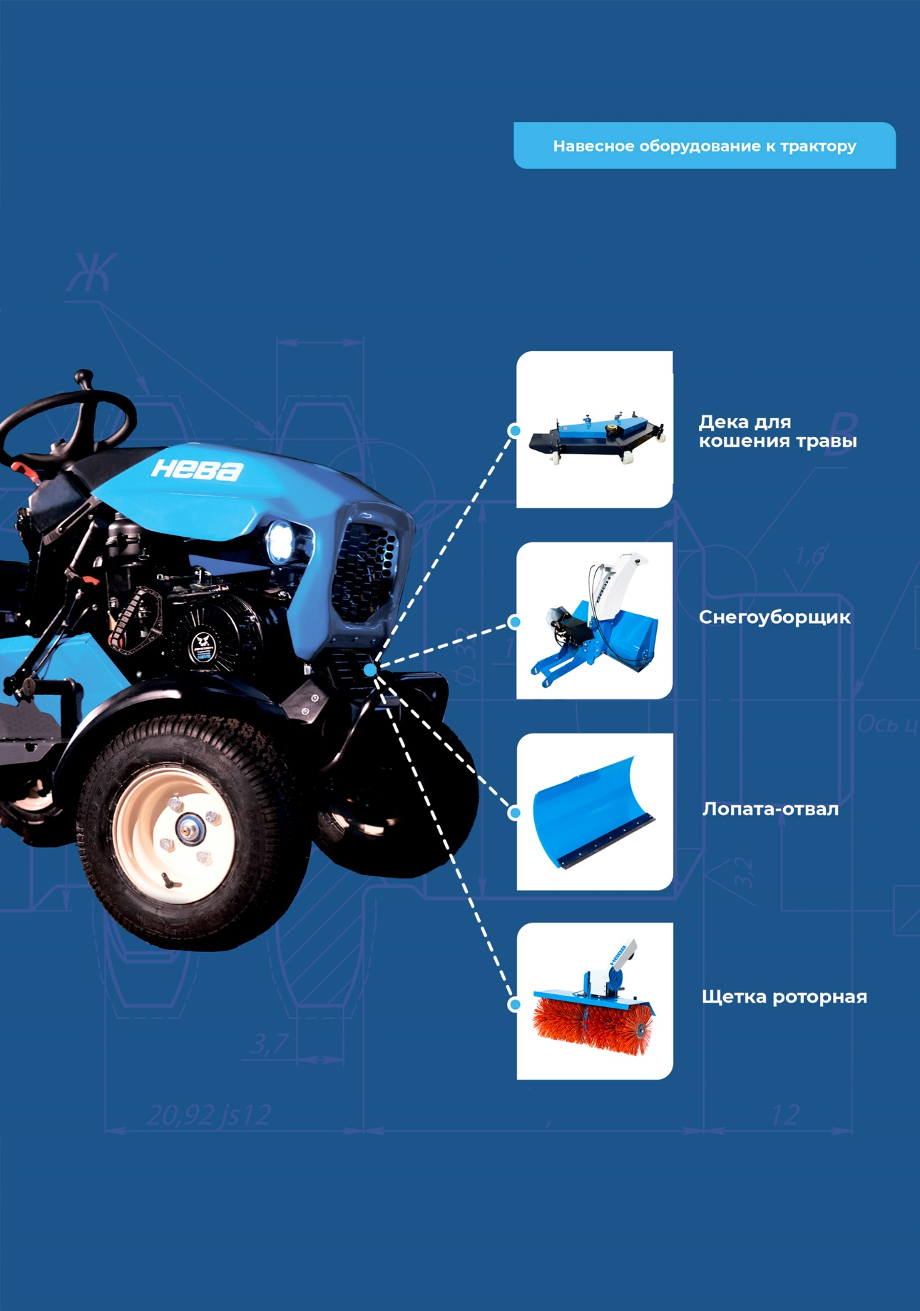

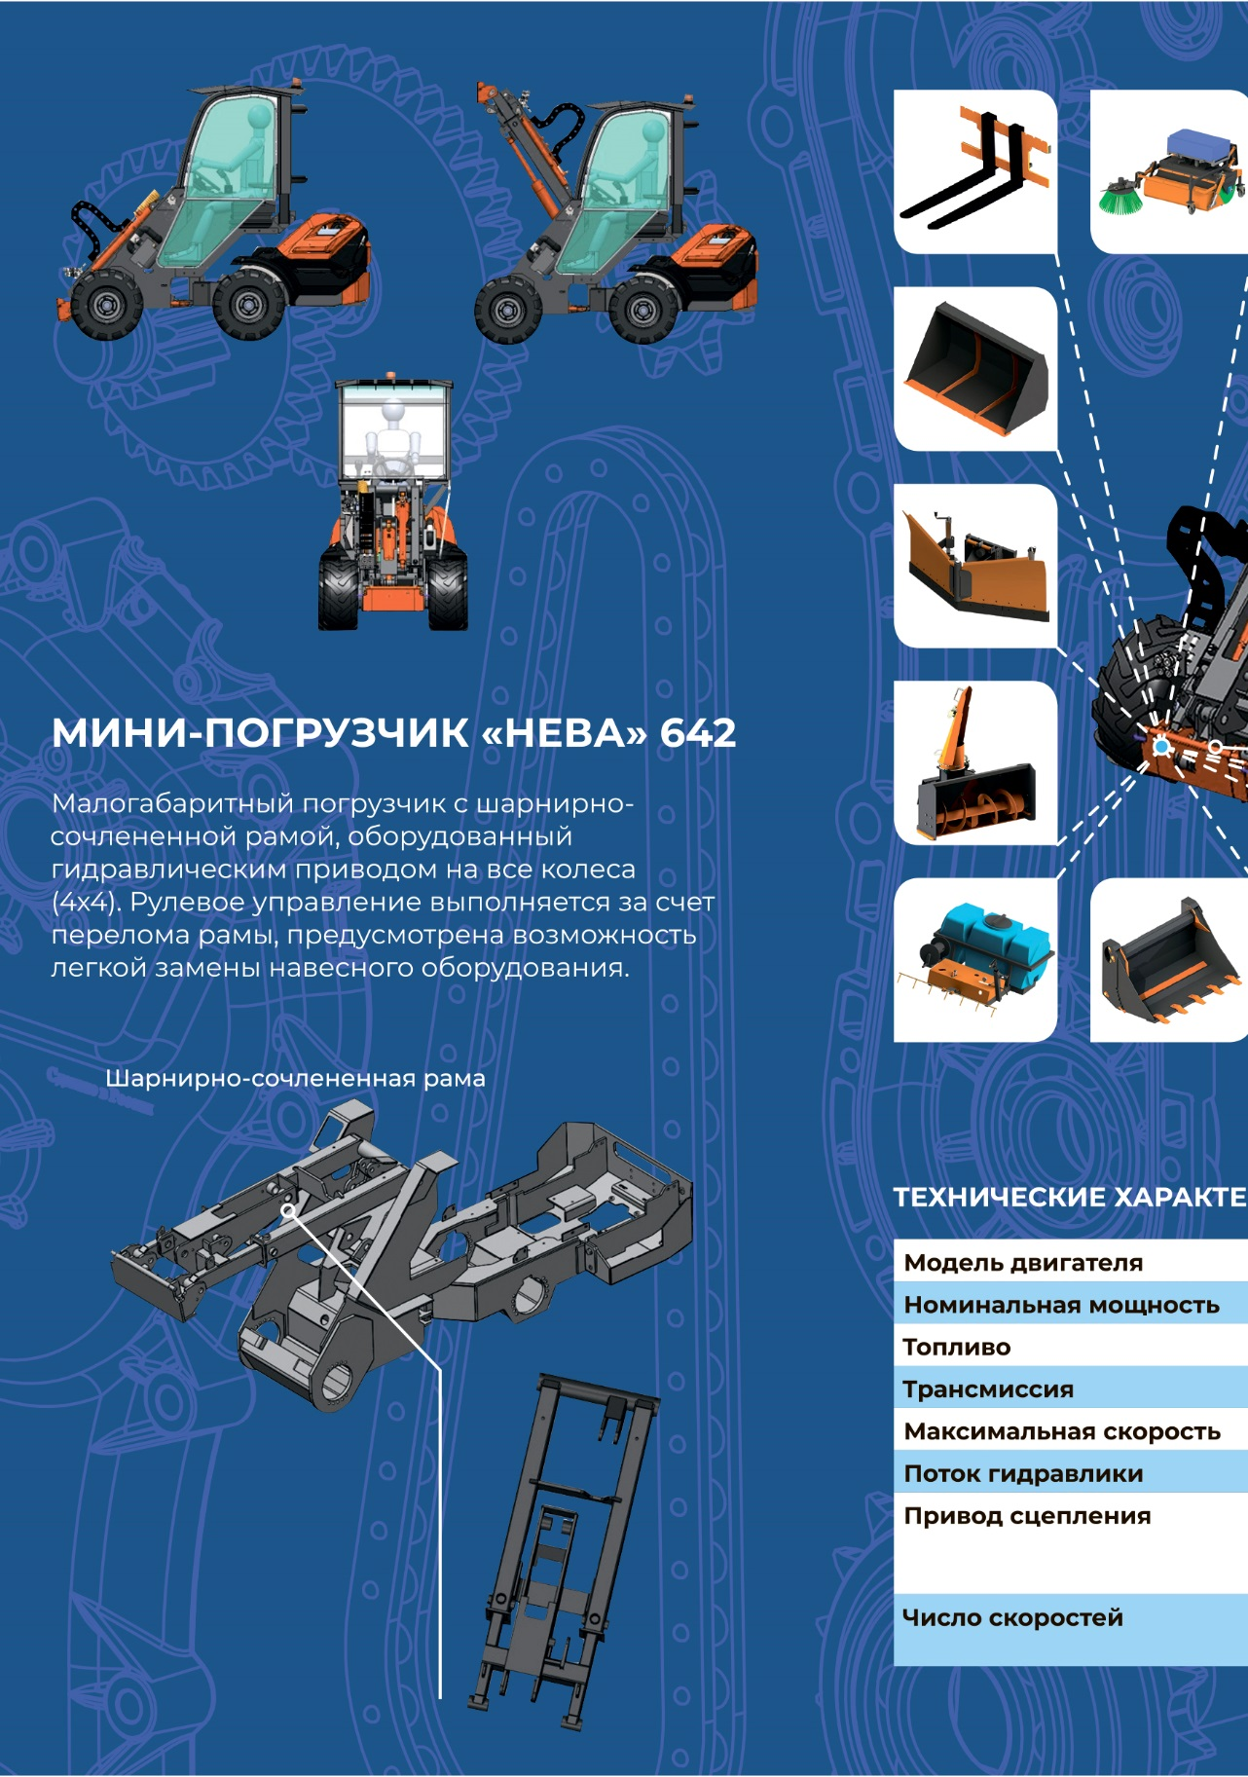
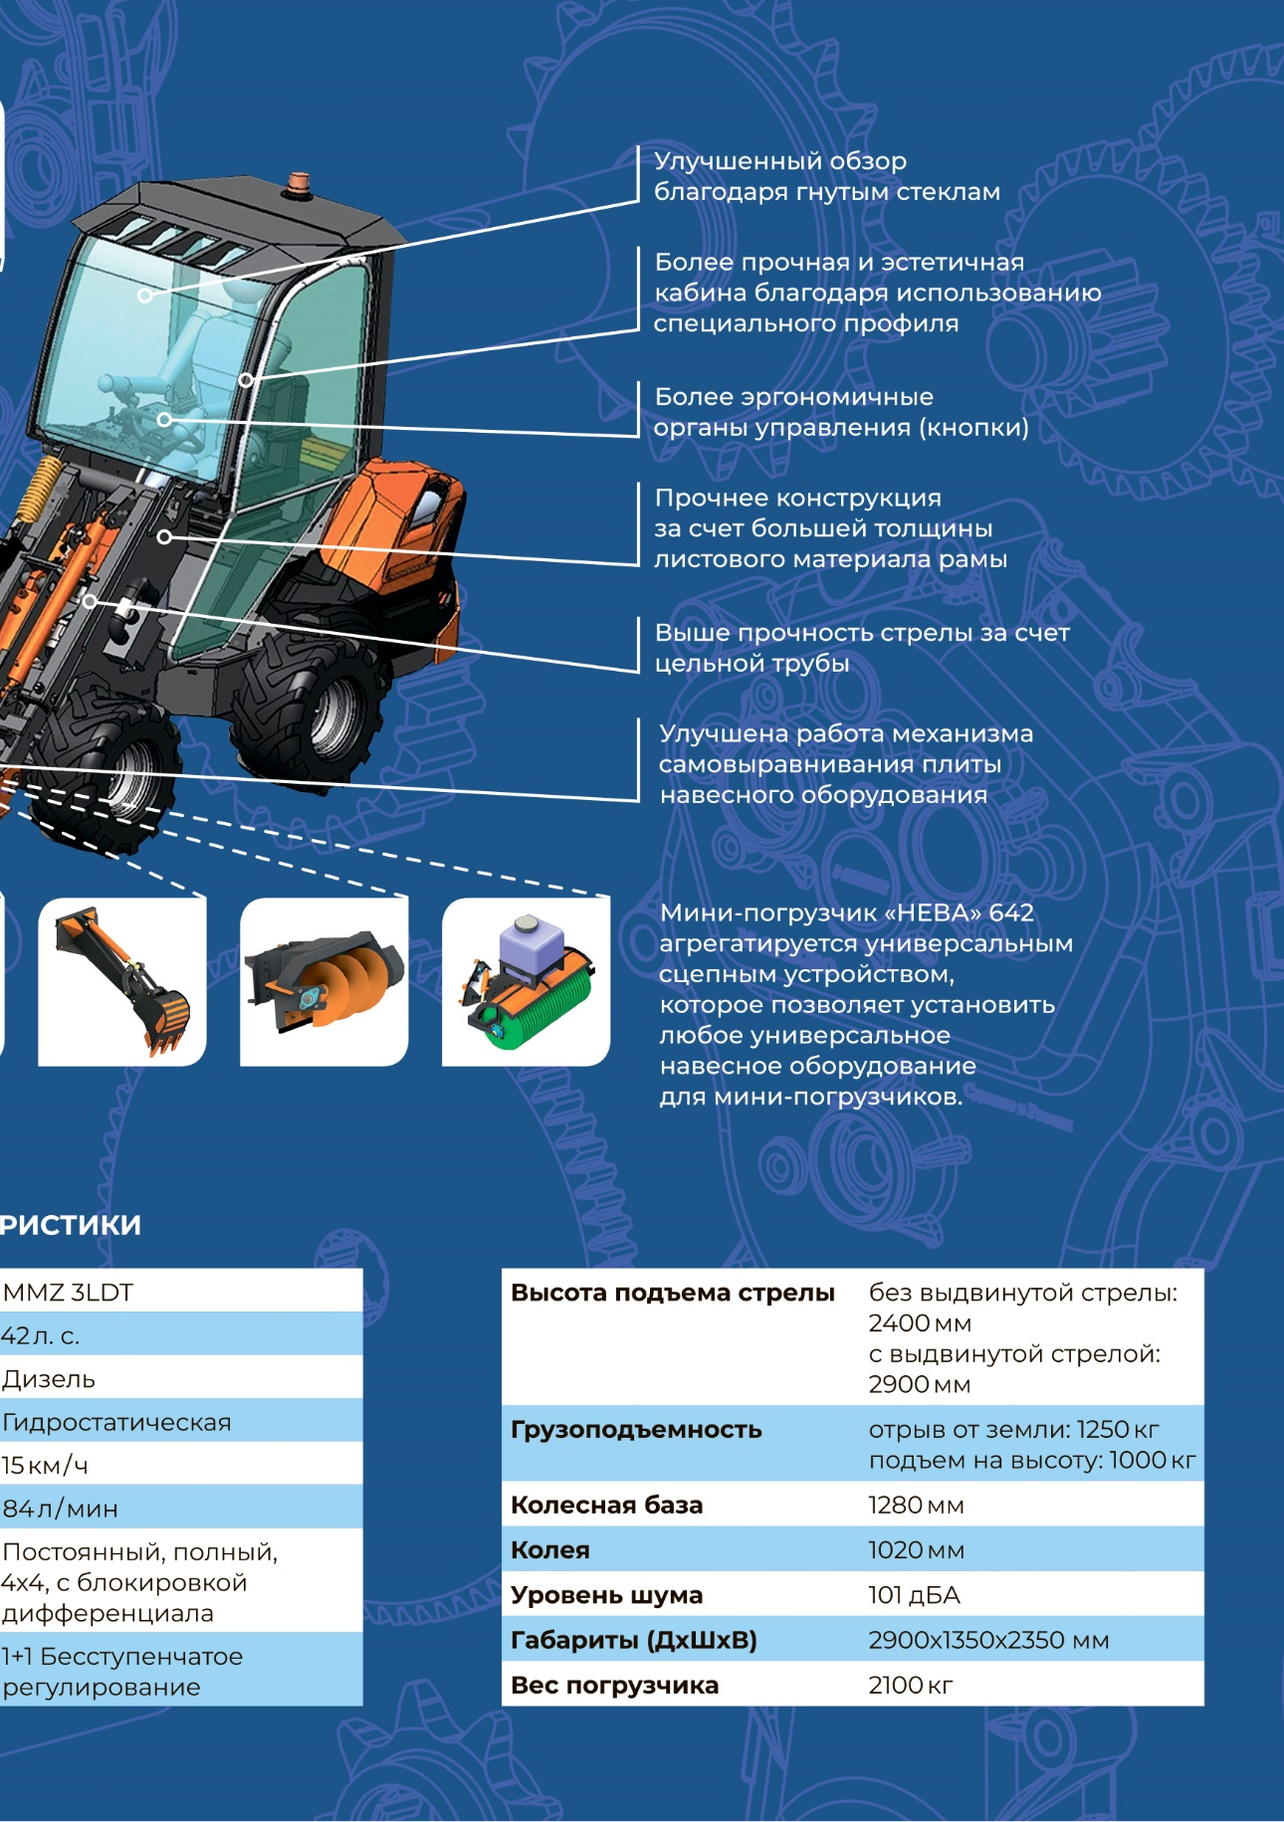
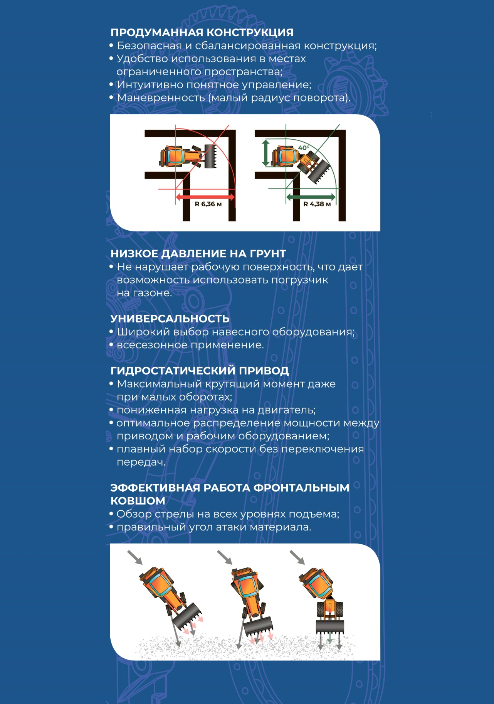

Упаковочный лист

Генератор инверторный «НЕВА»
DB2200

№  П.П. | Наименование детали | Количество, шт
1 | Бензиновый генератор | 1 шт
2 | Руководство по эксплуатации | 1 шт
3 | Отвертка | 1 шт
4 | Воронка | 1 шт
5 | Свеча зажигания | 1 шт

Производитель оставляет за собой право в любой момент, без обязательного извещения, вносить изменения в комплектацию, дизайн и характеристики, не ухудшающие качество товара.

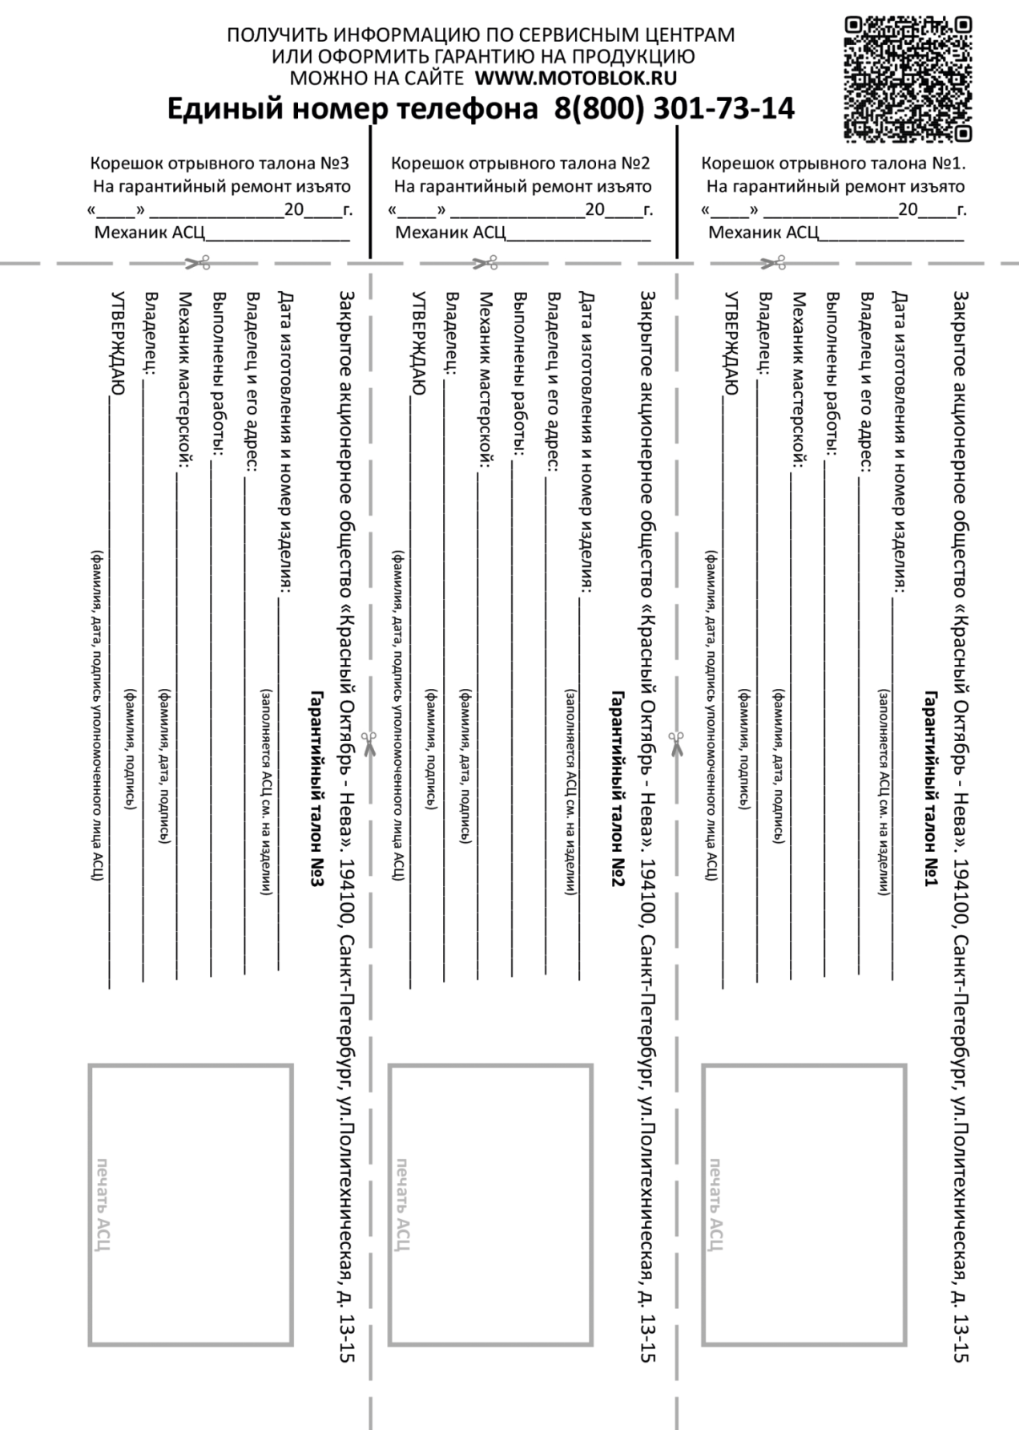

Гарантийные условия

Гарантийный срок эксплуатации 12 (двенадцать) месяцев со дня продажи изделия через торговую сеть.
Предприятие-изготовитель обязуется в течение гарантийного срока безвозмездно ремонтировать вышедшие из строя детали и изделие в целом, если в течение указанного срока будет обнаружено их несоответствие требованиям конструкторской и технологической документации.
Если по результатам исследования причин неисправности изделия будет установлено отсутствие конструкционного или производственного дефекта, то все затраты, понесенные Предприятием-изготовителем, оплачивает Потребитель.
Взаимоотношения между Предприятием-изготовителем (Продавцом) и Покупателем (Владельцем) осуществляются на основе действующего законодательства. В случае дистанционного приобретения товара Покупатель (Владелец) вправе отказаться от товара надлежащего качества в любое время до его передачи, а после передачи товара - в течение семи дней.
Срок службы изделия — 5 лет. После выработки срока службы изделие подлежит утилизации.
Мастерские гарантийного ремонта не принимают в ремонт и не обменивают отдельные детали и сборочные единицы изделий, не очищенные от внешних загрязнений.
Предприятие-изготовитель не несет ответственности по гарантии, если:
— истек гарантийный срок эксплуатации;
— предъявленное Потребителем изделие разукомплектовано;
— при непредъявлении настоящей Инструкции Предприятия-изготовителя; отсутствии отметки торгующей организации (штамп и дата продажи) или документа о приобретении с указанием продавца и даты продажи;
— изделие использовали не по прямому назначению;
— Потребителем произведена замена или сделана доработка деталей изделия на детали, не предусмотренные конструкцией изделия, или производилась самостоятельная разборка изделия;
— изделие вышло из строя в результате несоблюдения Потребителем требований настоящего Руководства и Инструкции/руководства по эксплуатации двигателя, а также небрежного обращения с ними или нанесения внешних механических повреждений;
— при использовании топлива с посторонними примесями (вода, песок и т.д.)
— при отказе частей изделия, подверженных естественному износу: (свеча зажигания, стопор, приводной ремень, пусковой шнур, нож, шнек, фильтрующие элементы, моторные и трансмиссионные масла).

Для заметок

Для заметок

Для заметок

